Обобщение опыта работы заместителя руководителя по учебно-воспитательной работе ГККП «Индустриально-технический колледж, город Степногорск» при управлении образования Акмолинской области Сатановой Айнур Бейсембайкызы

Тема: «Общечеловеческие и национальные ценности, как стержень целостного педагогического процесса, пронизывающий все направления воспитательной работы колледжа».

Цель: Развитие интеллектуального, духовного и профессионально-творческого потенциала студентов на общенациональной идее «Мәңгілік ел» в условиях образовательной среды; создание условий для формирования всесторонне и гармонично развитой личности на основе общечеловеческих и национальных ценностей, обладающего развитыми профессиональными и духовно-нравственными качествами, готового самостоятельно принимать решения в ситуации выбора, способного к сотрудничеству и межкультурному взаимодействию в условиях полиязычного и поликультурного общества.
Новизна и оригинальность опыта работы по формированию общечеловеческих и национальных ценностей у студентов через образовательную среду колледжа, состоит в интеграции всех форм и методов воспитательной работы.
Актуальность выбранной темы обусловлена тем, что развитие общечеловеческих и национальных ценностей – это процесс приобщения студента к нравственным ценностям – добру, долгу, верности, благодарности, отзывчивости, милосердию; пробуждение и развитие нравственных чувств – сострадания, долга, любви, веры; становление нравственной воли – служение добру и противостоянию злу, терпение и терпимость, готовность к преодолению жизненных испытаний; побуждение к нравственному поведению.
Основой в воспитании должны быть национальные духовно – нравственные традиции нашего народа. А для дальнейшего развития нашего общества, сохранения и приумножения его культурного наследия необходима передача духовных ценностей от поколения к поколению.
Базовые национальные ценности раскрываются в системе нравственных ценностей (представлений): патриотизм, социальная солидарность, гражданственность, семья, труд и творчеств, искусство и литература, природа, человечество.
Базовые национальные ценности лежат в основе целостного пространства духовно-нравственного развития и воспитания студентов, т.е. уклада жизни колледжа, определяющего урочную, внеурочную деятельность обучающихся. При этом колледж постоянно взаимодействует и сотрудничает не только с семьями обучающихся, но и с другими субъектами социализации, это общественные организации, общественные фонды.
Обеспечение духовно-нравственного развития и воспитания личности гражданина является ключевой задачей современной государственной политики. Без духовного возрождения народа никакие преобразования не дадут благополучия и счастья, становятся бесполезными самые глубокие научные знания, самые новейшие технологии. Поэтому тема «Общечеловеческие и национальные ценности, как стержень целостного педагогического процесса, пронизывающий все направления воспитательной работы колледжа» является актуальной на современном этапе.
В наше время наиболее актуальной является проблема сохранения национальных традиций, установление связей между культурами разных поколений и веков.
Для обучения в колледже характерно преимущественное воздействие на интеллект студента, в то время как его духовный мир нуждается в развитии. Духовный мир – это та первооснова, которая в течение всей его последующей жизни определяет интеллект, руководит каждым действием или совершаемыми поступками.
Теоретическая часть
Общечеловеческие и национальные ценности человечество вырабатывало веками, тысячелетиями. Это нашло отражение в различных культурах, религиях. Без моральных ценностей немыслимы воспитание, обучение, развитие обучающихся. Общечеловеческие в своей основе, они дополняются национальными, местными. Нравственность всегда была стержнем личности. Отказавшись от прошлого, мы отвернулись от тысячелетней культуры, от вечных ценностей, предали забвению духовную жизнь народа. Мы помним, что детские ценности неизбежно переходят во взрослые, социально значимые нравственные ценности, только позднее они дополняются конкретным содержанием, приобретают национальные черты, вступают в сложные контакты с многогранной жизнью.
Острота ситуации, сложившейся в современном образовании, ни у кого не вызывает сомнений. Выход из этой ситуации – поворот образования к духовности, нравственности. Для мыслящего и смотрящего вперед человека главной ценностью, несомненно, является правильно воспитанный и социально зрелый человек, который служит основным критерием будущего.
Воспитание нравственности, духовности начинается с малого, но ведет к ответам на самые глобальные вопросы, встающие перед человеком: кем быть? Каким быть? С чего начать подготовку к ответам на эти вопросы? Традиционное начало — классные часы и беседы.
Безусловно, все направления воспитательной работы способствуют формированию нравственных качеств (коллективизма, чувства долга, ответственности любви и др.), Но, на наш взгляд, в колледжах также необходимо проводить мероприятия и дела, предусматривающие разъяснение смысла понятий «нравственный облик человека», «нравственное самосознание» «общечеловеческие нормы нравственности», а также объяснение, почему надо быть добрым, почему человеческая жизнь является высшей ценностью.
На сегодня в Казахстане утверждены Концептуальные основы воспитания в условиях реализации программы "Рухани жаңғыру", реализуются проекты "Туған жер", "Сакральная география Казахстана", "Современная казахстанская культура в глобальном мире", Программа нравственно-духовного образования "Самопознание", проект «Zhastar KZ» .
В последние годы произошли значительные изменения в социально-экономической и общественно-политической жизни не только Казахстана, но и мирового сообщества. В условиях кризиса, социокультурных проблем, экологических катастроф, религиозного экстремизма, международного терроризма мир стал перед проблемой общечеловеческих и национальных ценностей современного казахстанца. Молодое поколение XXI века, оказавшись в плену многих зависимостей, не имеет опыта осознанной жизни. Всеобщая компьютеризация, технологизация общества привела к тому, что молодые люди много знают о мире, но мало понимают о своих отношениях с этим миром.
Формирование устойчивых мировоззрений, общечеловеческих и национальных ценностей — важнейшая задача современного колледжа. Нашим студентам нужны глубокие идейные убеждения, которые рождали бы сильные чувства, проявлялись в поступках, делах. Такие убеждения могут возникнуть в том случае, если они не только продуманы, прочувствованы человеком, но и пережиты им, подтверждены его личным опытом. Поэтому важным должно быть не только разъяснение определенных норм, но и создание условий, в которых бы студенты могли проверить свои взгляды, отточить их, убедиться на опыте в их правильности. На мой взгляд, именно колледж позволяет создать такие условия.
Под воспитанием студента понимается, прежде всего, комплексное свойство личности, которое характеризуется наличием и степенью сформированности общественно значимых качеств, отражающих его всестороннее развитие.
Поступающие в наш колледж студенты, как правило, имеют разный уровень духовно-нравственного воспитания.
И именно колледж должен подготовить студента к одной из главной роли в жизни – к роли гражданина, которая предусматривает выполнение гражданских обязанностей – чувства долга перед страной, обществом, родителями, чувство национальной гордости и патриотизма, уважение Конституции государства, государственной символики, ответственность за судьбу страны, бережное отношение к национальным ценностям и природным богатствам государства. Ситуация развития современного общества на данный момент создаёт хорошие предпосылки для формирования активной гражданской позиции молодого поколения.
Общечеловеческие ценности студентов наглядно проявляется в коллективных настроениях (общий настрой группы на уроках, во внеколледжных мероприятиях, в общественной и спортивной жизни колледжа), в волонтерской деятельности, в родственных чувствах к своей семье: маме, папе, бабушке, дедушке, ближним и дальним родственникам, в оценках к образу их жизни, к истории, к культуре, к государству, к системе основополагающих ценностей.

Практическая часть
Цель: Развитие интеллектуального, духовного и профессионально-творческого потенциала студентов на общенациональной идее «Мәңгілік ел» в условиях образовательной среды; создание условий для формирования всесторонне и гармонично развитой личности на основе общечеловеческих и национальных ценностей, обладающего развитыми профессиональными и духовно-нравственными качествами, готового самостоятельно принимать решения в ситуации выбора, способного к сотрудничеству и межкультурному взаимодействию в условиях полиязычного и поликультурного общества.
Задачи:
- Ориентировать молодежь на общечеловеческие и национальные ценности, уважение к родному языку и культуре казахского народа, этносов и этнических групп Республики Казахстан
- Формировать мотивационное пространство, обеспечивающее развитие интеллектуальных возможностей, лидерских качеств и одаренности каждой личности.
- Развивать студенческое самоуправление колледжа
Цели воспитания и задачи воспитательной работы реализуются в образовательном процессе, во внеучебное и досуговое время.
В условиях перехода на новую модель образования и усиления роли воспитания в образовательном процессе правомерно рассмотреть вопрос о переориентации содержания воспитания. Поскольку сегодня в образовательном процессе большое внимание уделяется духовно-нравственному развитию личности, то именно воспитание нравственности и формирование духовности становится стержнем всего воспитательного процесса.
Содержание воспитания определяется его целями и задачами, которые закономерно зависят от содержания и направленности общественного развития и призвано обеспечить становление личности человека на основе усвоения системы гуманистических ценностей, развития всех ее сущностных сфер. Сегодня целесообразно определить такие характерные составляющие воспитания, как вовлечение обучающихся в разнообразную творческую деятельность, в ходе которой осуществляется воспитание и развитие личности: познавательная, ценностно-ориентировочная, художественная, общественная, трудовая, спортивная, свободное общение.
Вместе с тем в рамках социально-ролевого подхода к воспитанию человек является компонентом множества социальных систем: семьи, коллектива, профессиональной группы, этноса, общества и др. Поэтому содержание воспитания соотносится с системой ценностных отношений: к себе, к своей семье, к школе, к окружающим людям, к Родине, к планете Земля, а также с системой социальных ролей: Человек, Сын (дочь), Брат (сестра), Внук (внучка), Родственник, Учащийся (студент), Член коллектива, команды, Лидер, Хозяин, Горожанин (сельчанин), Сосед, Член объединения, группы, этноса, Друг, Товарищ, Правозащитник, Патриот, Гражданин, Защитник, Хранитель и творец национальной культуры, Труженик, Гражданин мира, Миротворец, Эколог.

Воспитательная работа в колледже является неотъемлемой частью образовательного процесса. Профессиональное образование сегодня ориентируется на подготовку выпускников, обладающих высоким уровнем профессионализма и компетентности, стремящихся к непрерывному образованию и самообразованию. Качество подготовки таких выпускников зависит от общей культуры личности, которая формируется в образовательной среде колледжа. Воспитывающее воздействие образовательного процесса заключается, прежде всего, в его духовной и культурной направленности, воспитании общечеловеческих и национальных ценностей, формировании гуманистического мировоззрения, в раскрытии связей знаний и умений с жизнью, в приобретении позитивного социального опыта.
Воспитательная работа в колледже строится на основе следующих документов: Закон РК «Об образовании», Конституция РК, нормативные акты Министерства образования и науки РК, методические рекомендации и информационные письма МОН РК, управления образования Акмолинской области, программа «Рухани Жаңғыру», проект «Zhastar KZ», утвержденный план воспитательной работы.
Общечеловеческие и национальные ценности, являясь стержнем целостного педагогического процесса, пронизывают все направления воспитательной работы колледжа: воспитание казахстанского патриотизма и гражданственности, правовое воспитание; духовно-нравственное воспитание; национальное воспитание; семейное воспитание; трудовое, экономическое и экологическое воспитание; поликультурное и художественно-эстетическое воспитание; интеллектуальное воспитание, воспитание информационной культуры; физическое воспитание и здоровый образ жизни.
В рамках направления Воспитание нового казахстанского патриотизма и гражданственности, правовое воспитание. Реализация проекта «Жас сарбаз», проекта «SANALY URPAQ» в рамках проекта «JASTAR KZ»
В рамках данного направления большую роль в формировании общечеловеческих и национальных ценностей играет антикоррупционное воспитание, целью которого является воспитывать ценностные установки и развивать способности, необходимые для формирования у студентов гражданской позиции относительно коррупции. В колледже в этом направлении проведены следующие мероприятия:
1.В рамках проектного офиса «Adaldyq alany» в ГККП «Индустриально-технический колледж г.Степногорск» был открыт киоск честности. Концепция киоска честности заключается в принципе самообслуживания, где студенты самостоятельно производят расчет за приобретенный товар. Внедрение киоска честности направлен на воспитание и развитие положительных моральных качеств у студентов, в том числе внутренней добропорядочности и честности, где каждому студенту дана возможность идентифицировать себя как хорошего честного человека.
2.В рамках плана мероприятий областного антикоррупционного марафона «Адал жол-честный путь» в целях формирования у населения антикоррупционного мировоззрения, волонтерами ГККП «Индустриально-технический колледж, г.Степногорск» совместно с ГУ «Молодежный ресурсный центр» была проведена акция Open-air «Коррупция и власть не совместимы» . В ходе мероприятия волонтерами была проведена раздача информационных листовок и буклетов по противодействию коррупции, а специалистами МРЦ проводилась разъяснительная беседа с целью недопущения коррупционных правонарушений.
3.Дебаты на тему: «Победа над коррупцией реальность или мечта?»
Целью мероприятия было твердое формирование у студентов негативного отношения к коррупции, как к элементу, подрывающему социально-экономическую базу страны. Такие мероприятия, через свободный обмен мнениями заставляет молодежь глубже, всестороннее осмыслить обсуждаемые вопросы, а также подвергнуть анализу свои взгляды и убеждения.
4.Брейн-ринг на тему: «Мы против коррупции».
5.Немаловажную роль в формировании общечеловеческих и национальных ценностей играют проведение «Часа добропорядочности», подготовленные агентством по противодействию коррупции: «Бауржан Момышулы - честь и доблесть признаки героя», «Ахмет Байтұрсынов - сеятель человечности и знаний», «Заповедь Шакарима – зеркало честности», «Вечное наследие – Муқағали Мақатаев» и другие. Изучая творчество известных казахстанских писателей, знаменитых мастеров поэтического слова, студенты познают для себя смысл духовных исканий литературных героев, выбора ими жизненной и общественной позиций, осознают проблемы духовного развития человечества на перекрестках исторических эпох.
В колледже активно работает клуб «Саналы ұрпақ», члены клуба активно участвуют в акциях, снимают видеоролики по противодействию коррупции.

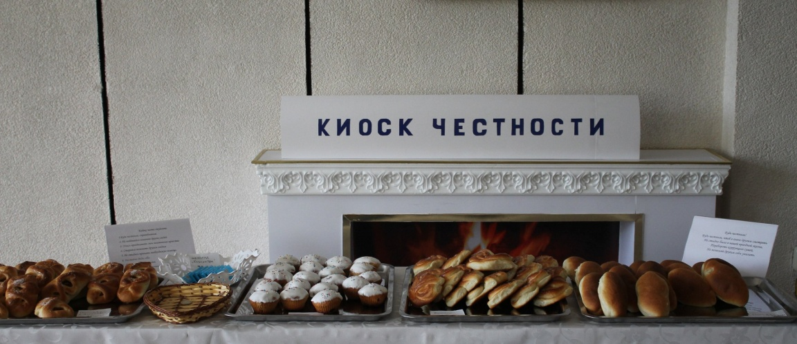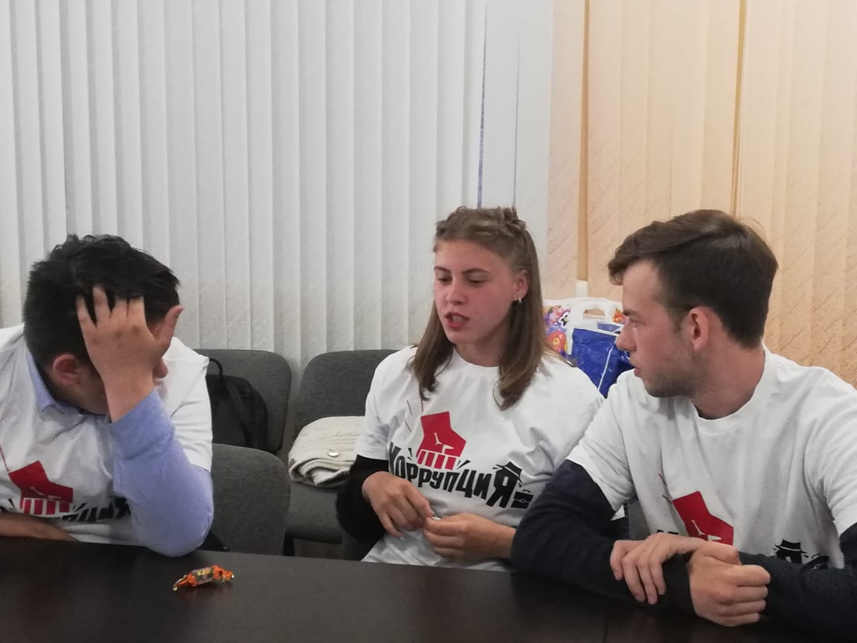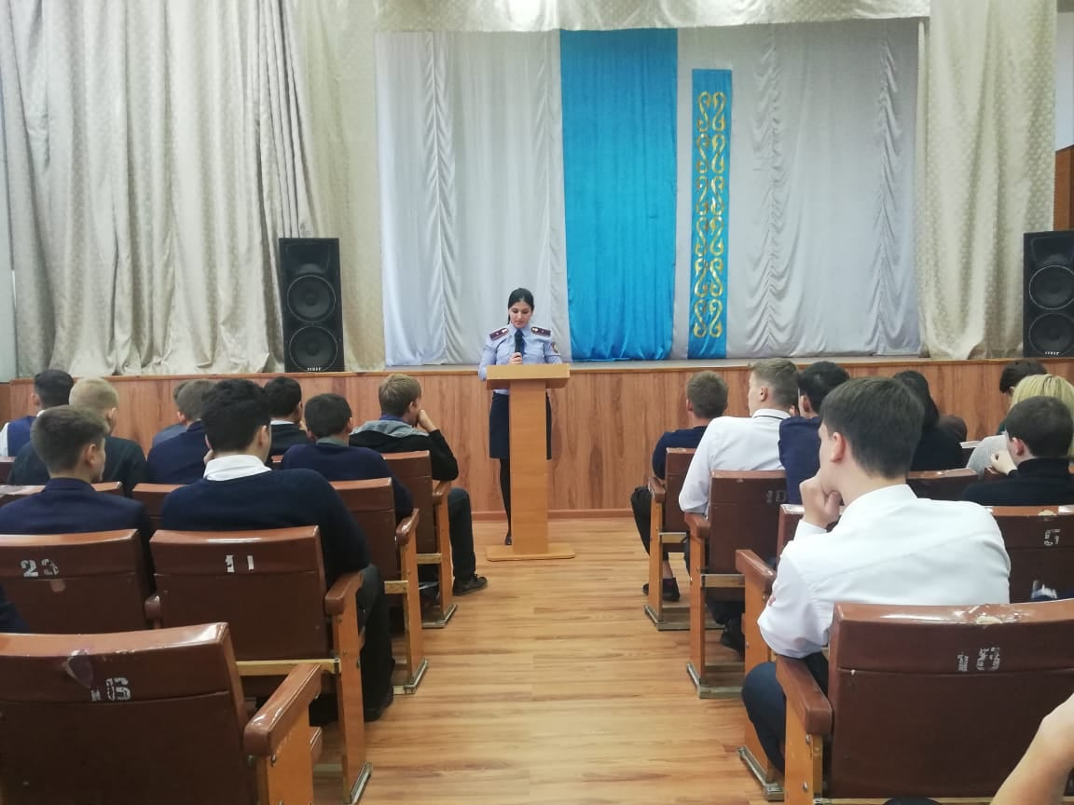
Так же в колледже ежегодно проводятся: торжественные линейки и классные часы, посвященные государственным праздникам, открытые тематические мероприятия, организованные городской библиотекой, библиотекой колледжа, проводятся экскурсии в краеведческий музей города Степногорск и музеи города Нур-Султан.
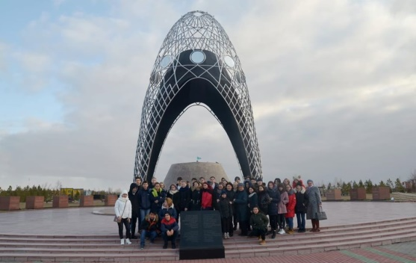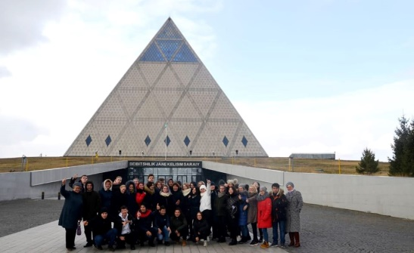
Традиционно проводятся общеколледжные мероприятия, посвященные Дню Конституции РК, Дню города, Дню Первого Президента, Дню Независимости РК, Дню Защитника Отечества и Дню Победы. В рамках этих мероприятий проводятся различные спортивные соревнования и турниры, организовываются книжные выставки, проводятся конкурсы сочинений, классные часы, конференции, круглые столы, викторины, фестивали и т.д.
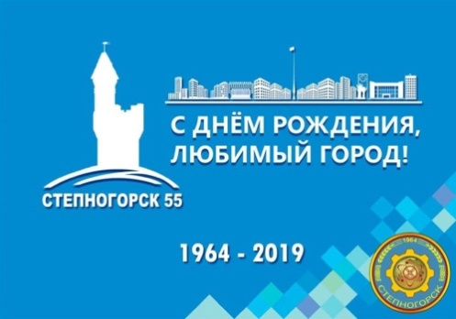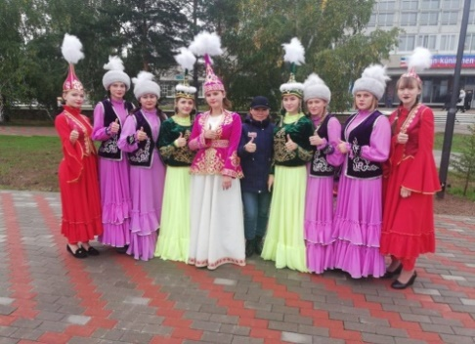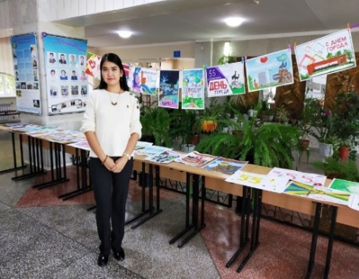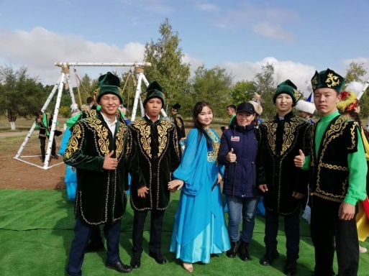
В рамках празднования Дня языков ежегодно проводится Декада языков (олимпиада по казахскому, русскому, английскому языкам, открытые уроки, внеклассные мероприятия на 3-х языках, конкурс сочинений и презентаций). Проводятся различные мероприятия, посвященные ежегодному посланию Президента РК народу Казахстана, классные часы и беседы по изучению содержания Послания Президента РК, а так же конкурс сочинений, рисунков, книжные выставки, тематические круглые столы.
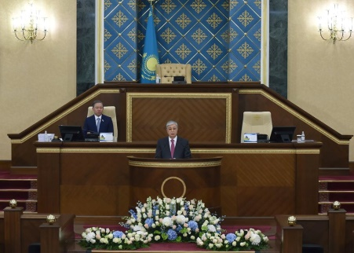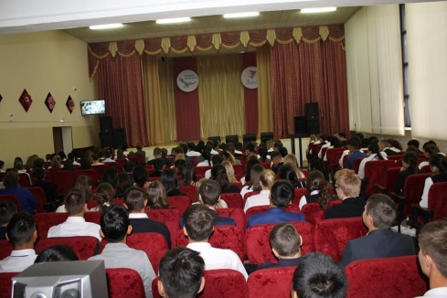
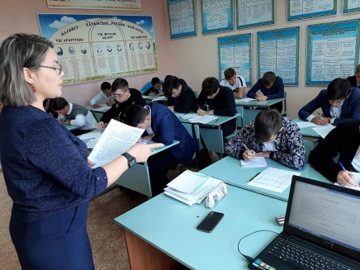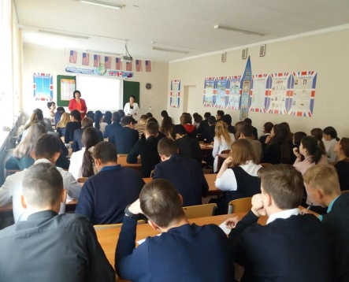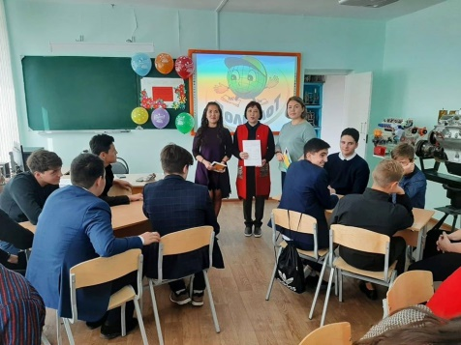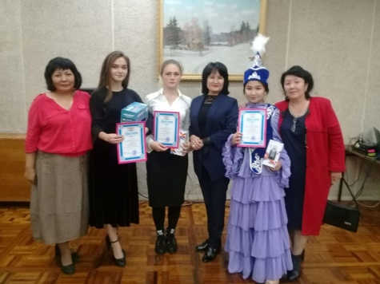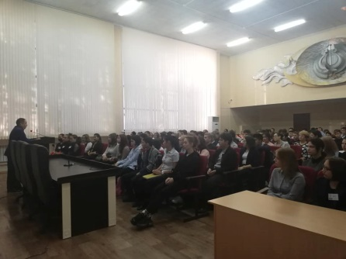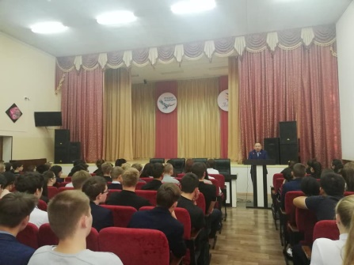
В рамках мероприятий, посвященных Дню Первого Президента, Дню Независимости Республики Казахстан проведены классные часы, беседы, книжные выставки, соревнованиях по стрельбе, конкурс сочинений и рисунков. В библиотеках двух корпусов колледжа была организована демонстрация литературы на тему пропаганды успехов Казахстана, подведение итогов за годы его Независимости, а также демонстрация достижений и возможностей страны, как внутри, так и за ее пределами, что формирует чувства патриотизма, созидания и стремления к новым вершинам.
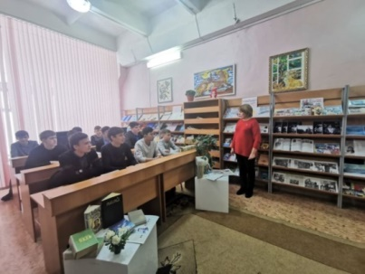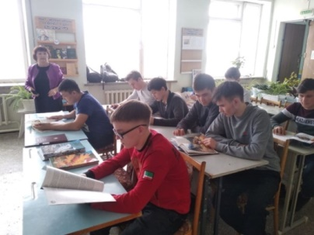
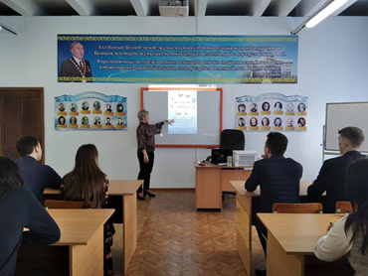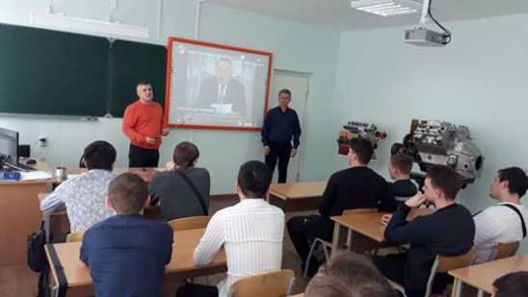
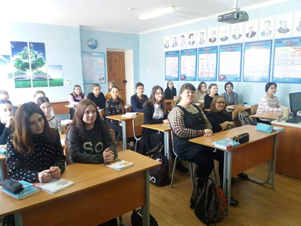
В рамках месячника по гражданской обороне по группам проводятся кинолектории по ГО и ЧС, организовываются книжные выставка в колледжной библиотеке, проводятся классные часы по ГО и ЧС, организованы экскурсии в специализированную пожарную часть №3 г.Степногорск.
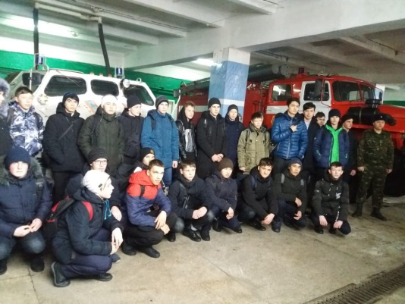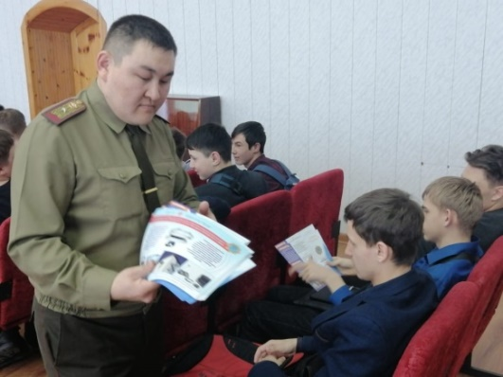
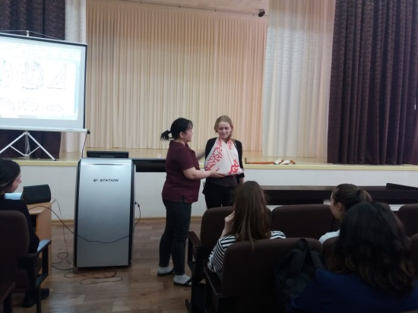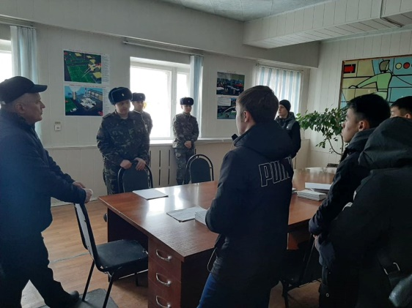
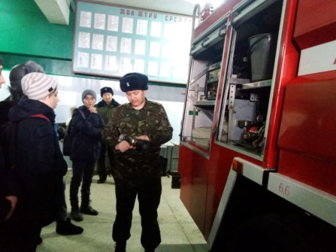
В рамках месячника, посвященного 31 годовщине Вывода советских войск из Афганистана, организуются встречи с воинами-интернационалистами, конкурсы рисунков, военно-спортивные соревнования, участие в акции «Никто не забыт» по уборке аллеи у монумента погибших воинов-интернационалистов, участие в конкурсе военно-патриотической песни «Жас Ұлан»
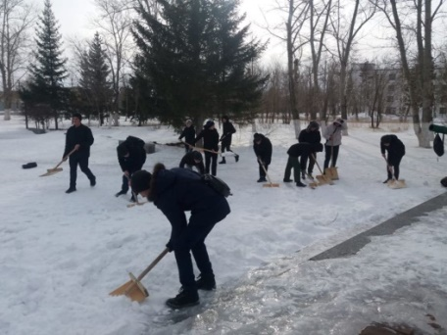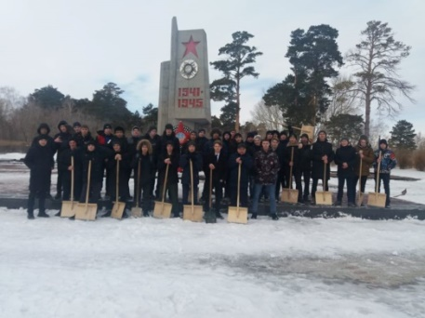
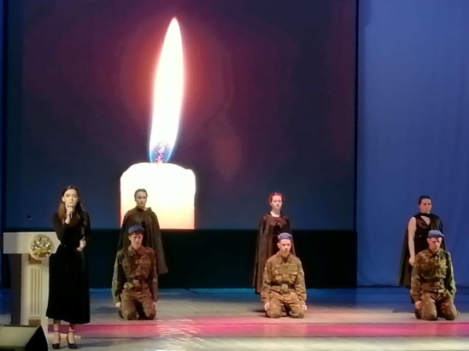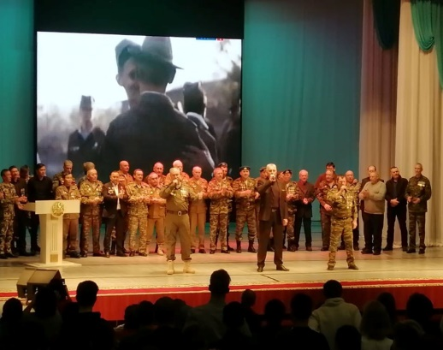
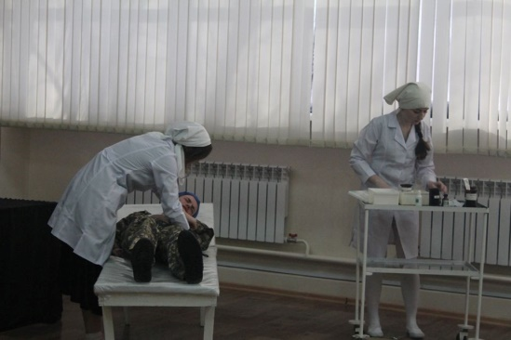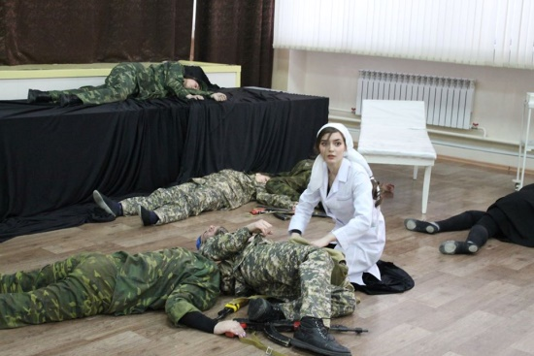
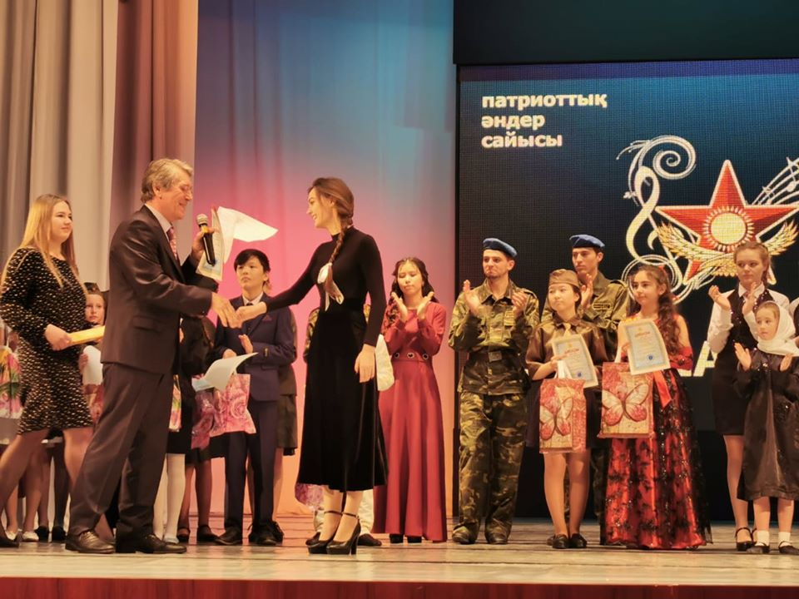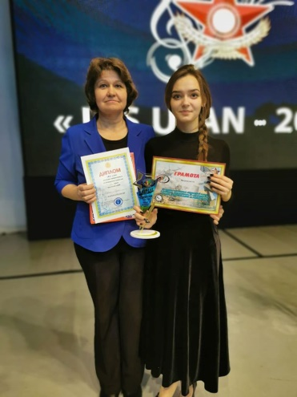
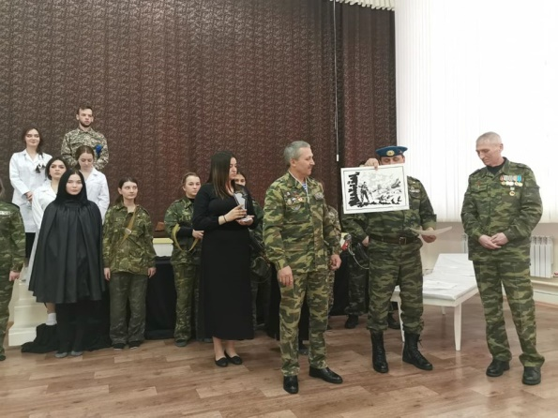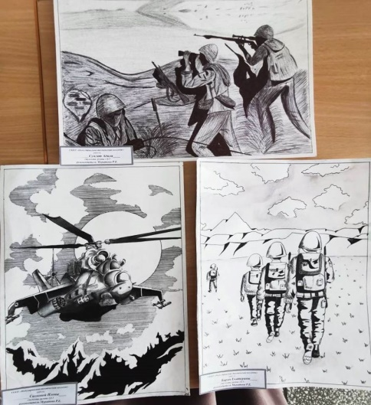
Военно-патриотическая работа ведется согласно годовому плану. Студенты принимают участие в военно-патриотических соревнованиях не только колледжных, но и областных:
С 22 по 25 января 2020 года команда ВПК «Арлан» в составе: Саутнер Илья (гр. 1 Э-19), Колбунов Андрей (гр. 2 ТПП-8), Садвакасов Тимур (гр. 2 ТПП-8), Шаимерденова Алина (гр. 1 ТПП-19) Жетписова Марина (гр. 1 ТПП-19) приняли участие в областных соревнованиях по стрельбе из пневматической винтовки «Снайпер», посвященной 75-летию Великой Победы, где заняли 3 Место, а в личном зачете Колбунов Андрей в упражнении ВП-2 занял 1 место, в упражнении ВП-1 - Садвакасов Тимур и Жетписова Марина заняли 3 место.

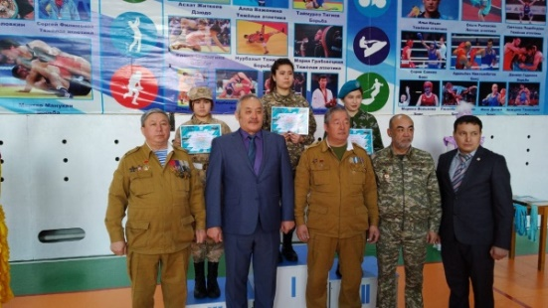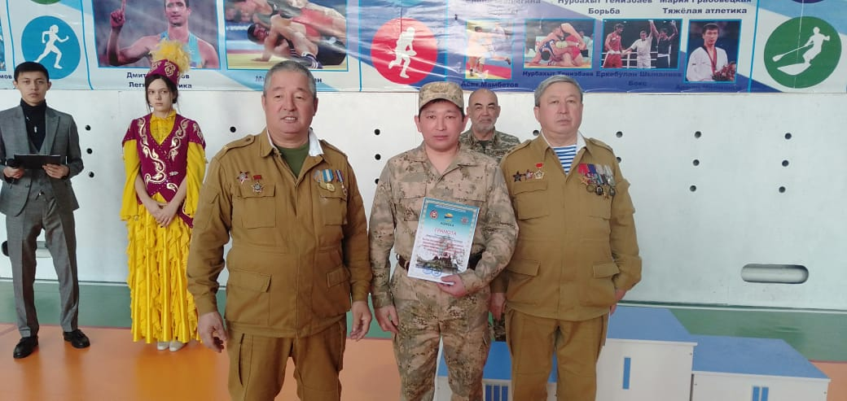
С 8 по 20-го февраля 2020 года приняли участие в областных соревнованиях по зимнему Президентскому многоборью в рамках областной спартакиады «Кезен», команда колледжа в составе: Крюкова Арина гр. - 2СКД-6, Бадриденова Алина гр. - 1ТПП-19, Еретина Дарья гр. - 1ОП-9, Подрезов Анатолий – гр. 2ОП9, Сансазбаев Айбек гр. – 2КИПиа-1, Саутнер Илья гр. – 1Э-19, а в личном зачете студентка Крюкова Арина заняла 1 место.

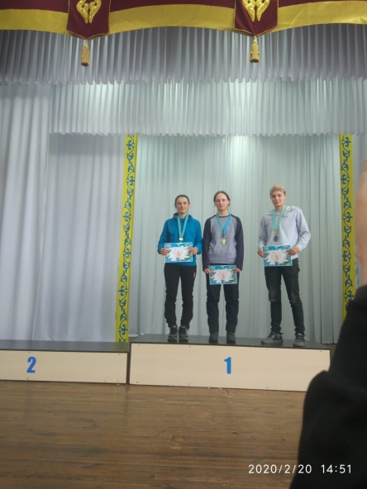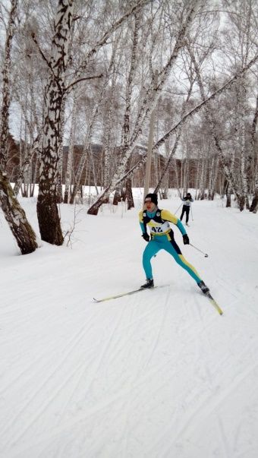
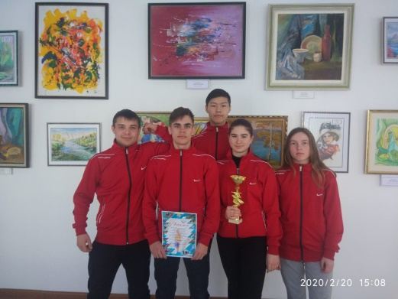
С 26-29 февраля, в рамках областной спартакиады «Жігер» проходили областные соревнования по выполнению военно – спортивного комплекса «Отан қорғаушы» в составе ВПК «Арлан» Махаббат Нурислам (гр. 2 Э-44), Зленко Артем (гр. 2 АК-18), Әбдіжапбар Алимжан (гр. 2 МЭ-18), Қайыржан Нұрсұлтан (гр. 1 Э-19) и Дрыга Адиль (гр. 1 АК-18) заняли 4 место, а в личном зачете Махабат Нурислам занял 1 место в упражнении упор присев – упор лежа.
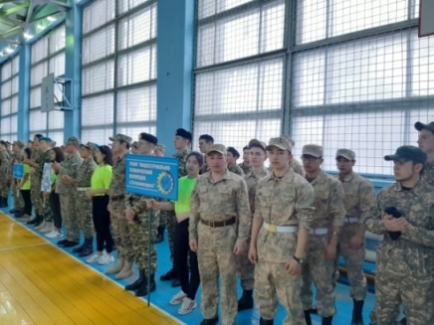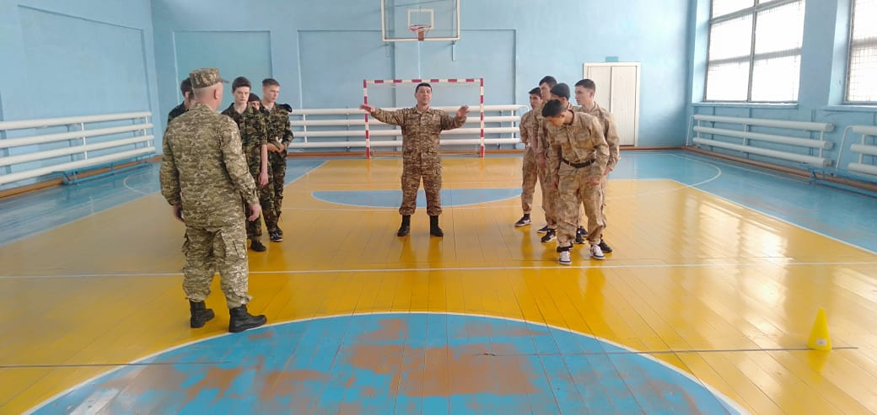
В данном направлении осуществляют свою деятельность кружок «Мерген» и военно-патриотический клуб «Арлан» руководителем которых является преподаватель – организатор НВП, майор запаса Бакбергенов К.А.
В канун праздника Победы в ВОВ в группах проводились уроки мужества с приглашением воинов-интернационалистов, а также сотрудников отдела по делам обороны г.Степногорск. Студентами колледжа в рамках дипломных работ был подготовлен уголок боевой славы ветеранов ВОВ и воинов – интернационалистов, проживающих в г.Степногорск».
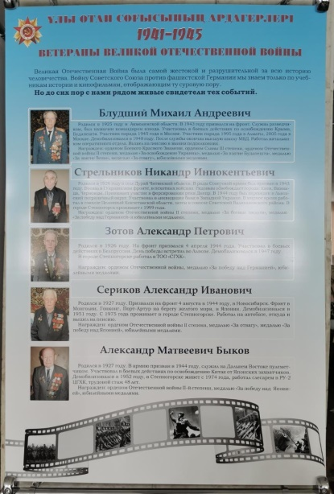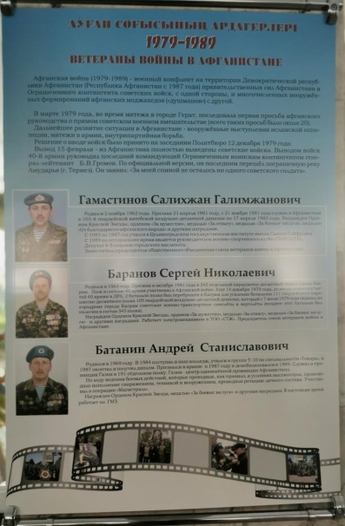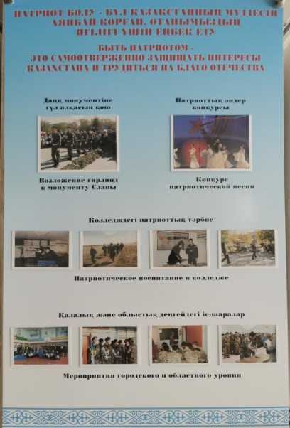
Так же этой дате было приурочено соревнования по стрельбе из пневматической винтовки, разборка, сборка автомата, соревнования по военно-прикладным видам спорта: метание гранаты, надевание противогаза на скорость, конкурс строевой песни «Когда поют солдаты…», военно-спортивная эстафета для студентов 2 курсов «К защите Родины готов!». Так же ежегодно проводятся учебно-полевые сборы с юношами II курсов, которые предусмотрены программой по НВП. В колледже проводились классные часы, беседы, презентации, конкурс рисунков, сочинений, посвященные празднованию Дня Нур-Султан (мультимедиа-урок «Астана – город настоящего и будущего), кинолекторий в актовом зале колледжа, с просмотром док.фильма «Астана – кеше, бүгін, ертен».
Мероприятия правового воспитания проводятся в течение всего года, а ежегодно в октябре проводится месячник правового воспитания, в рамках которого проводятся дискуссии, классные часы, беседы с инспектором ГЮП УП г.Степногорск Курбанбаевым Р.А.
С начала учебного года для студентов колледжа проводят правовые лектории сотрудники УП г.Степногорск:
24 сентября 2019 года, прошел правовой лекторий на тему «Антикоррупционное законодательство РК» «Профилактика правонарушений среди несовершеннолетних». Лекцию для студентов провели старший оперуполномоченный отдела криминальной полиции Борисова Елена Владимировна и инспектор ГЮП УП, капитан полиции Курбанбаев Руслан Алмуратович
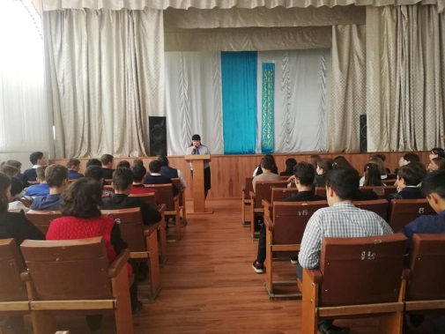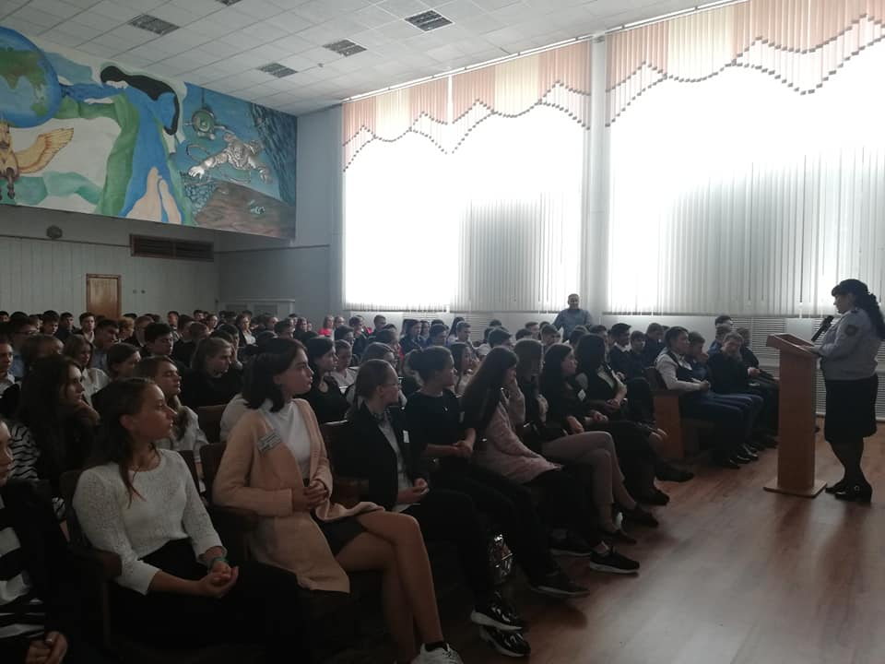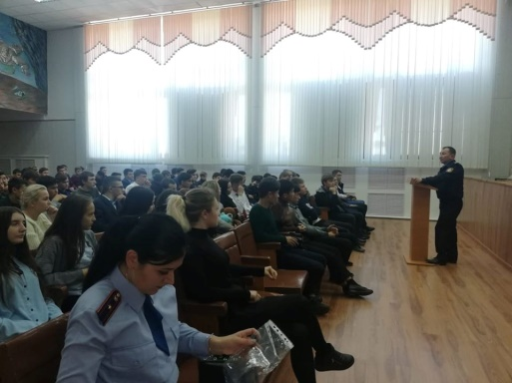
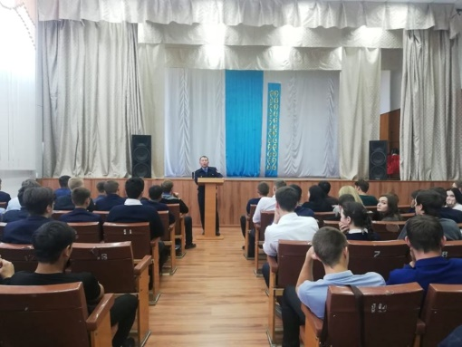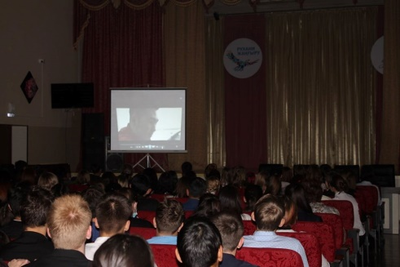
02 октября 2019года прошел правовой лекторий на тему: «Повышение правового сознания молодежи и снижения фактов и условий, негативна влияющих на подростков» с участием инспектора ГЮП УП г.Степногорск Курбанбаева Р.А., и специалиста ОВП г.Степногорск Калиакпаровой Асем.
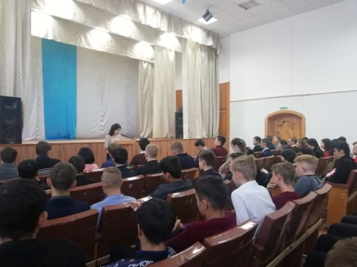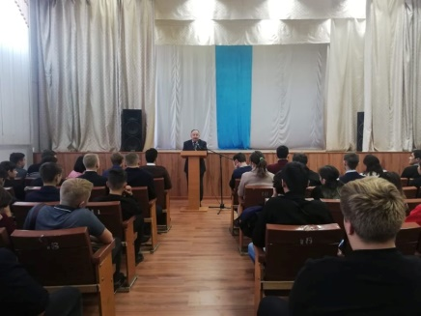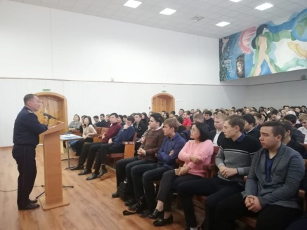
29 октября 2019 прошел семинар на тему: «Межнациональное и межконфессиональное согласие – основа стабильности и развития Республики Казахстан», семинар провел член информационно разъяснительной группы Сафин Максим Александрович.
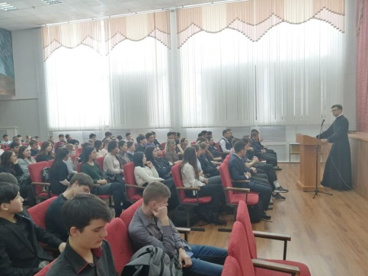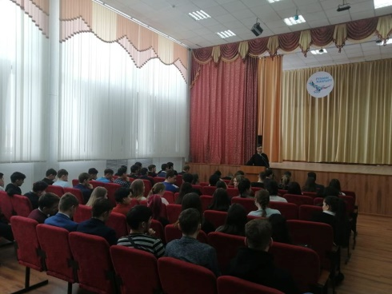
18 декабря 2019года – правовой лекторий на тему: «Профилактика религиозного экстремизма и терроризма», лекторий провели главный специалист ОВП г.Степногорск Калиакпаровой Асем и руководитель МРЦ г.Степногорск Хаджимурат Шакенов.
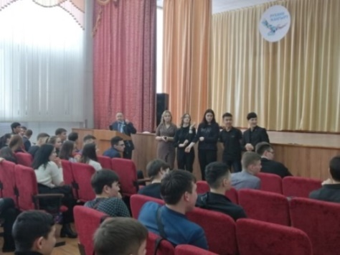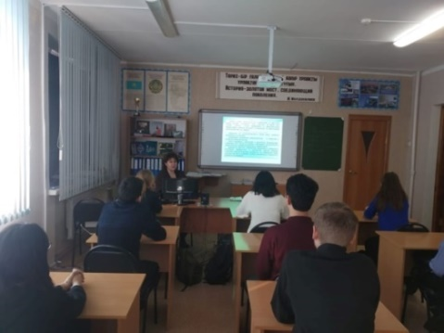
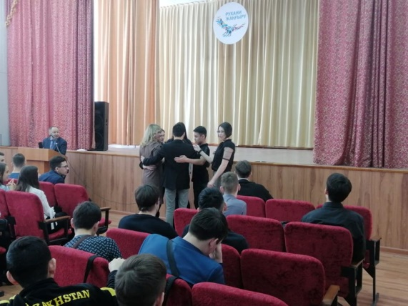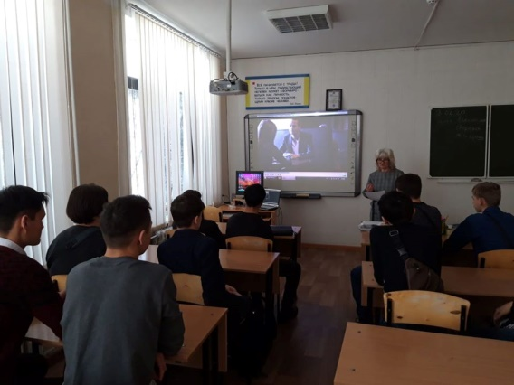
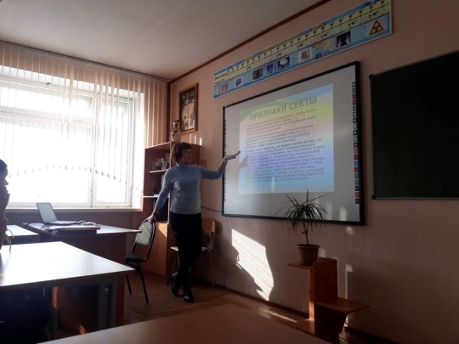
28 февраля 2020 в колледже прошел семинар на тему: «Профилактика религиозного экстремизма и терроризма», семинар провели главный специалист ОВП г.Степногорск Калиакпаровой Асем и руководитель МРЦ г.Степногорск Хаджимурат Шакенов.
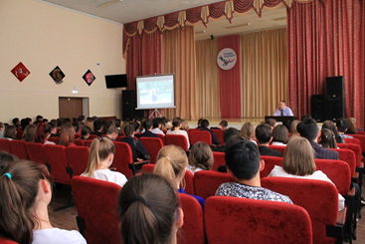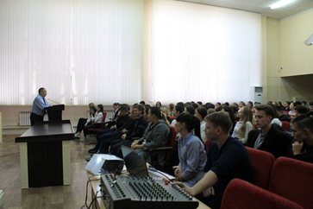
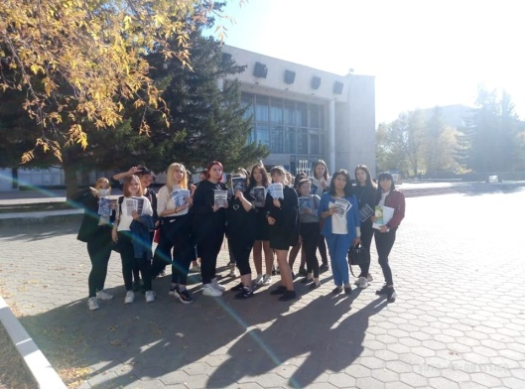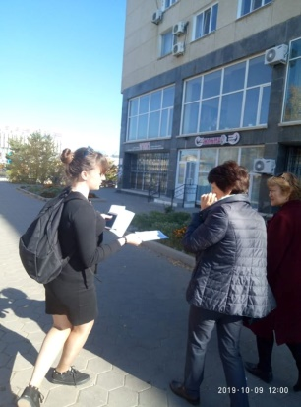
Ежегодно в начале учебного года утверждается состав и план работы Совета профилактики.. В течение года проводятся заседания, где рассматривались персональные дела студентов групп, склонных к совершению правонарушений, бродяжничеству и другим асоциальным явлениям.
Проводится индивидуальная профилактическая работа, беседы и лектории с родителями данных студентов. Проводятся общеколледжные родительские собрания на тему: «Профилактики правонарушений» с участием участкового инспектора ГЮП УП г.Степногорск Курбанбаева Р.А. Регулярно посещаются квартиры студентов. Были проведены лекции и беседы с приглашением сотрудников УП г.Степногорск, доклады на правовую тематику, способствующих повышению уровня правовой культуры и нравственного воспитания студентов.
Студентов колледжа, состоящих на учете в ГЮП УП г.Степногорск нет.
Гражданско-патриотическое, правовое и поликультурное воспитание формируют гражданскую позицию и патриотическое сознание, правовую и политическую культуру, развитое национальное самосознание, культуру межнациональных отношений, социальную и религиозную толерантность, основанные на гуманизме, любви и уважении к языку, истории и обычаям казахского народа, сохранении и развитии его лучших традиций, изучении, приятии и освоении культур других народов Казахстана. Особенное значение в современных условиях приобретает формирование правосознания воспитанников, готовности противостоять противоправным проявлениям в детской и молодежной среде; повышение социального статуса гражданско-патриотического, правового и поликультурного воспитания молодежи; проведение научно-обоснованной организаторской политики по гражданско-патриотическому, правовому и поликультурному воспитанию; повышение уровня содержания, методов и технологий гражданско-патриотического, правового и поликультурного воспитания в колледже на основе реального взаимодействия учебно-воспитательных структур.
В рамках направления «Духовно-нравственное воспитание» в колледже ежегодно проводятся классные часы и концертные программы, посвященные Дню пожилых. Ведется работа волонтерского отряда колледжа «Твори добро» с ветеранами и пенсионерами, где волонтеры принимают активное участие в общеколледжных мероприятиях, организовываются встречи, волонтерами колледжа проводится акция «Милосердие» в рамках данной акции для ветеранов колледжа проводятся концерт, вручаются памятные подарки. Ежегодно ко дню учителя проводится праздничная программа, поздравления учителям.
Волонтерами колледжа в 2019 году был выигран республиканский грантовый конкурс ZhasProject – проект развития молодежного корпуса, за 6 месяцев был реализован проект, на который был получен грант 1 млн тенге. Среди финалистов проект нашего колледжа «Команда мечты», в котором приняли участие волонтеры групп 3СКД и 4СКД.
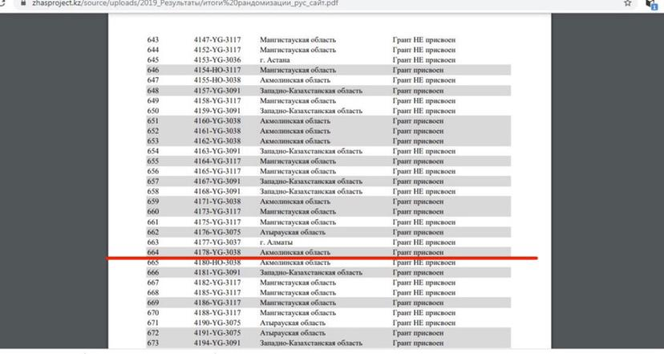
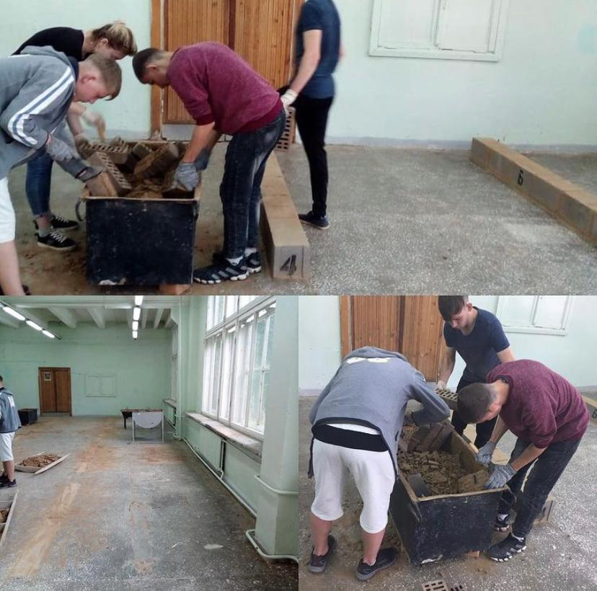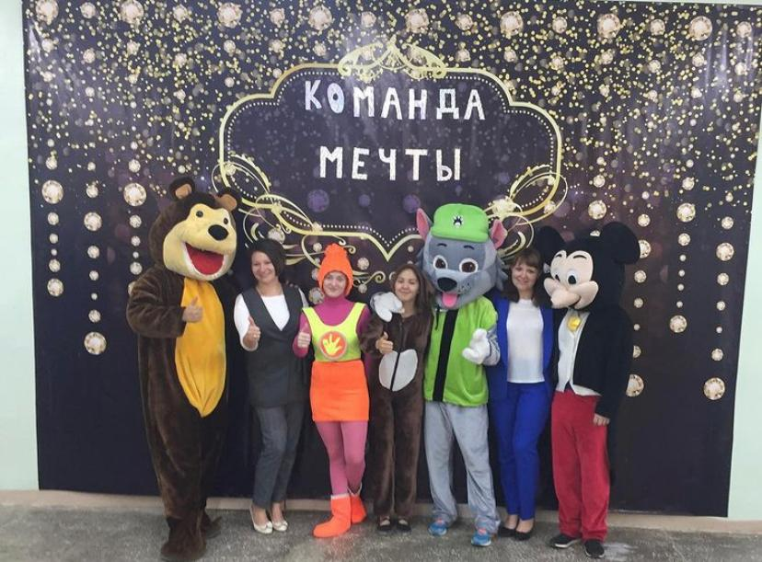
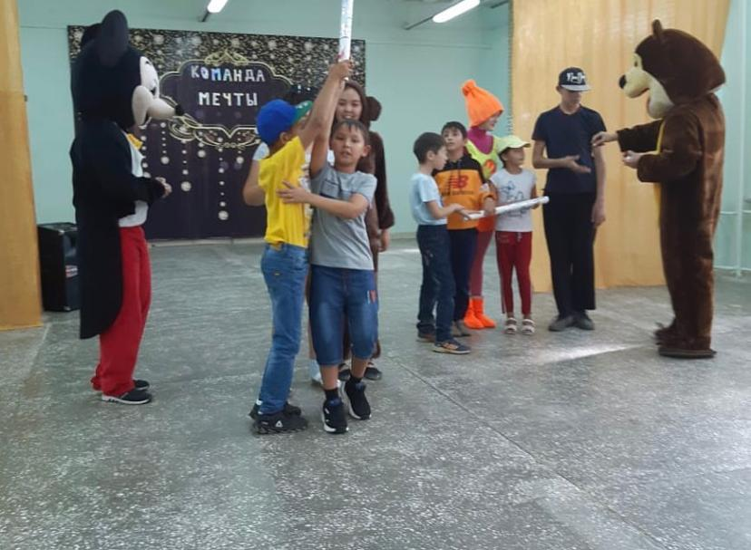

Направлениями волонтерской деятельности являются:
- пропаганда здорового образа жизни среди обучающихся;
- социальная работа, помощь пожилым людям и людям с ООП;
- экологическая защита;
- спортивная подготовка;
- творческое развитие (организация творческих мероприятий, конкурсов, праздников);
- досуговая деятельность (организация свободного времени обучающихся);
- трудовая помощь;
- создание социальных видеороликов и освещение через социальные сети;
- участие в оперативно - профилактических мероприятиях.
Волонтеры колледжа активно сотрудничают с отделением социальной помощи детям с ограниченными возможностями при акимате г.Степногорск и центром социальной поддержки для жертв бытового насилия «Өмір», ОО «Женский луч», советом ветеранов г.Степногорск и Молодежным ресурсным центром г.Степногорск». Так совместно с отделением социальной помощи детям с ограниченными возможностями при акимате г.Степногорск волонтеры колледжа проводят тематические мероприятия и игровые программы, утренники для детей с ООП,
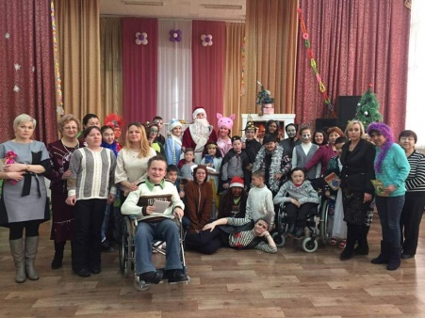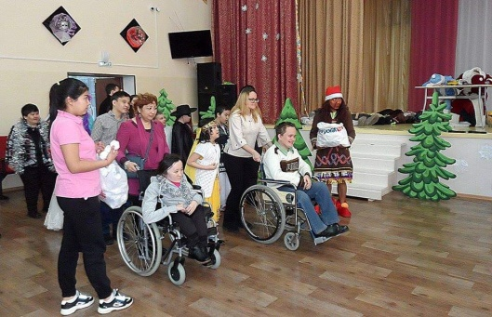
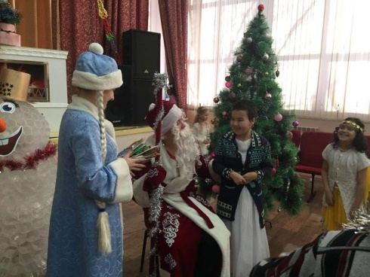
а в рамках сотрудничества с центром социальной поддержки для жертв бытового насилия «Өмір», ОО «Женский луч» и советом ветеранов г.Степногорск оказывают посильную помощь людям с ООП в проведении спортивных соревнований.
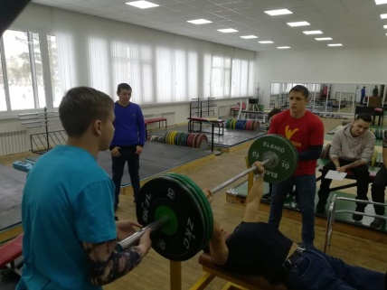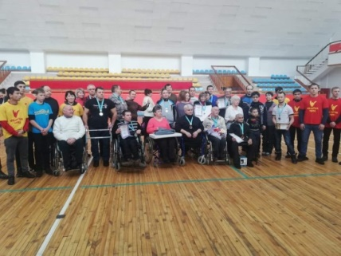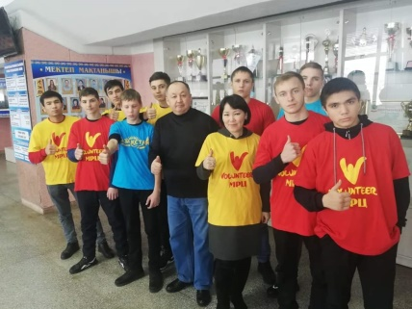

В современных условиях развития технического и профессионального образования именно к студенческой молодежи предъявляются особые требования активного включения в волонтерскую деятельность. Участие в добровольческой деятельности для студента становится важным условием формирования необходимых общекультурных компетенций (для студентов гуманитарных направлений — общепрофессиональных компетенций), освоения социальной практики, нарабатывания социальных и деловых связей, углубления коммуникативных навыков, расширения знаний о социальной среде.
В рамках акции «Дари детям добро», волонтерская организация колледжа «Твори добро» ежегодно совместно с АО «ЕПК» участвуют в акции где они выезжают в детский дом г.Акколь с новогодней программой.

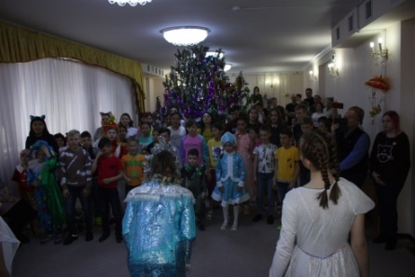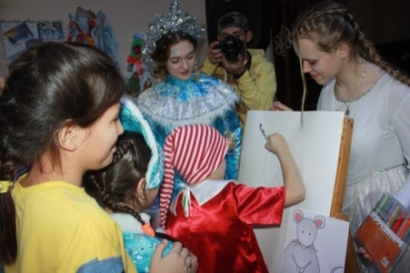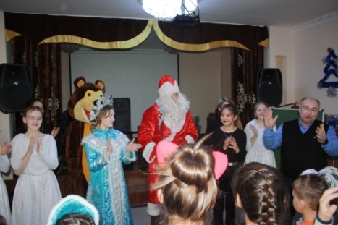
Принято рассматривать понятие «доброволец», или «волонтер», как «гражданин, который в свободное от работы или учебы время занимается социально направленной и общественно полезной деятельностью, не нарушая норм законодательства Республики Казахстан, не получая денежного или материального вознаграждения». Волонтеры — люди с активной гражданской позицией, готовые пожертвовать своим личным временем и силами на благо обществу или конкретному индивиду. Общий признак, который объединяет всех этих людей, — добровольность (денежное вознаграждение не является основным мотивом работы). Волонтерство — деятельность, позволяющая преодолевать маргинальность, восстанавливать и укреплять социальные связи, социализировать проблемных индивидов общества и отдельные социальные группы.
Волонтеры колледжа совместно с ОФ «Jana Urpaq STEP» приняли участие в реализации общенационального проекта «Birgemiz» по направлениям:
Asýl mura был реализован проект «Книга памяти». Цель проекта - Повысить интерес населения Степногорского региона к истории Казахстана и подвиге героев ВОВ, а также увековечить память и развить у молодежи чувство патриотизма посредством проведения ряда мероприятий и широкого вовлечения в проект волонтеров. В рамках данного проекта волонтеры колледжа были обучены обучение работе с архивными данными, сбору и обработке информации, проведению широкой информационной кампании в городе Степногорск Акмолинской области по сбору архивных данных участников ВОВ. Результат: Достигли цели путем следующих мероприятий:
+Проведение круглого стола «В сердце моём - память!»
+Онлайн - Экскурссия в архив г.Степногорск.
+Конкурс творческих проектов (фотографий) на тему «Благодарное поколение» для жителей Степногорского региона.
Книгу Памяти торжественно передали в «Музей боевой славы», где каждый может ознакомиться с ее содержанием. В этом месте, мы уверенны книга будет одним из ценных экспонатов.
Taza alem проект «Скажи пакетам нет!». Цель проекта- Повысить экологическую ответственность населения г.Степногорск и оказать помощь жителям к поэтапному ограничению потребления полиэтиленновых пакетов для снижения воздействия на окружающую среду посредством проведения ряда мероприятий и широкого вовлечения в проект волонтеров. В рамках данного проекта волонтеры колледжа прошли обучение экологическому волонтерству, проведение широкой информационной кампании в городе Степногорск Акмолинской области по отказу от пластиковых пакетов в пользу тряпичных сумок. Во время реализации проекта был проведен онлайн – мастер- класс по пошиву эко-сумок и 1 оффлайн мастер – класс в Центре оказания социальных услуг детям-инвалидам. В рамках проекта проходил конкурс творческих проектов на тему «Мой выбор – эко-сумка». Всего 21 работа. Были выбраны 3 лучшие работы.
Qamqor проект «По зову сердца». Цель и задача проекта - Оказание помощи одиноко проживающим пожилым людям продуктовыми наборами и средствами индивидуальной защиты. Результат: 50 пожилых одинокопроживающих людей получили продуктовые наборы и средства индивидуальной защиты.
Saýlyq проект «Здоровые дети – здоровое будущее». Цель и задачи проекта - Создание условий для полноценного развития и питания, а также укрепления физического здоровья детей в условиях семьи. Достигали поставленной цели следующим образом: Волонтеры колледжа приняли участие в данном проекте обеспечили витаминными продуктовыми наборами 30 семей, воспитывающих детей до 10 лет, преимущественно детям из неполных семей, многодетных семей и детей с ограниченными возможностями.
В условиях ЧС, связанной с распространением коронавирусной инфекции волонтеры нашего колледжа не смотря на опасность заражения изъявили желание помогать нуждающимся жителям города.
Так, в рамках акции «Biz birgemiz» волонтеры оказывали помощь по доставке продуктов питания и лекарств одиноко живущим пенсионерам, помогали в уборке квартир пожилых людей, занимались выгрузкой кислородных баллонов, необходимых для больных коронавирусной инфекцией, а также активно участвовали в распространении памяток по профилактике COVID-19

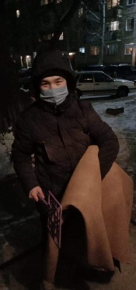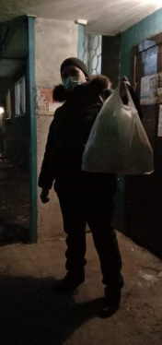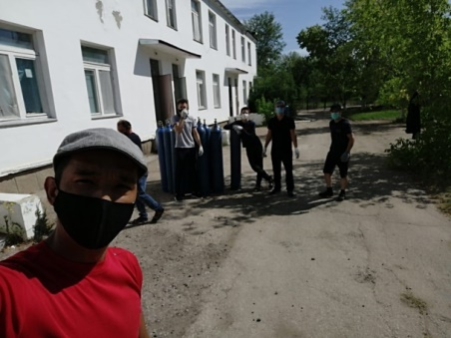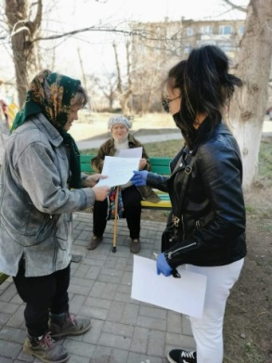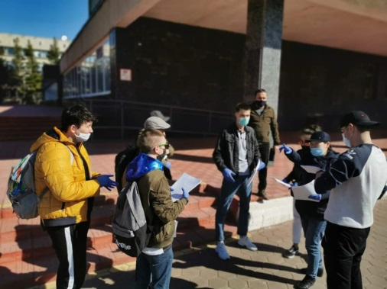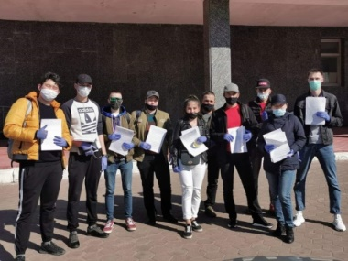
Современное студенчество стремится активно выступать в качестве организатора крупных добровольческих проектов, тем самым демонстрируя высокий уровень гражданской позиции. Студенты по достоинству оценили результаты волонтерской деятельности для организации — субъекта волонтерской деятельности: она экономит бюджет за счет безвозмездной помощи, привносит инновационные идеи, улучшает психологический климат коллектива, повышает привлекательность учреждения в глазах населения, косвенно привлекает к участию в добровольческом движении. Важным компонентом воспитания гражданской позиции молодежи является пример сверстников: молодежные лидеры способны легче вовлечь менее активных в просоциальную деятельность, разработать адекватные возрасту и интересам формы совместной деятельности, вести диалог на одном языке. Одним из ярких примеров являются акции: «Волонтер Победы», «Никто не забыт» - облагораживание захоронений ветеранов ВОВ и тружеников тыла, акция «Милосердие» - уборка квартир ветеранов ВОВ и тружеников тыла .
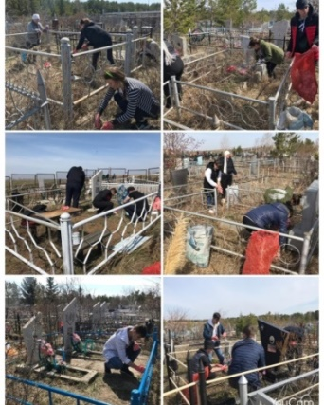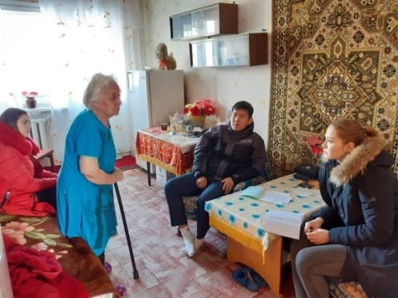
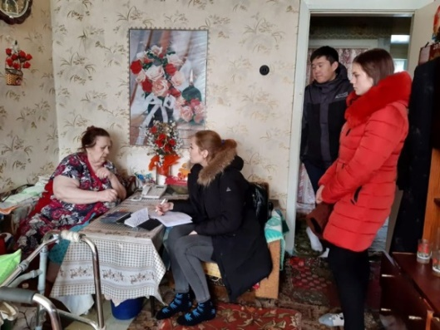
Несмотря на растущую волонтерскую активность, актуальным остается вовлечение молодых людей в добровольчество. Методы вовлечения разнообразны: информирование, агитация, личный пример, формирование положительного образа волонтера, группы по интересам и т. д. Помимо прямого обращения к студенческой молодежи, используются и средства массовой информации, социальные сети.
В рамках программы «Рухани Жаңғыру», подпрограммы "Рухани казына" 12 июня 2019 года ГУ «Отдел внутренней политики» и ГУ «Молодежный ресурсный центр» организовали для студентов ГККП «Индустриально-технический колледж» экскурсию по сакральным местам г.Степногорск – в мавзолей Пан-Нурмаганбет. По завершении экскурсии участники мероприятия провели экологическую акцию «Мой чистый город» по уборке территории сакрального места от мусора, по окончанию акции, волонтеры записали видео – обращение в социальных сетях для передачи челленджа предприятиям и учреждениям города для поддержки данной акции.

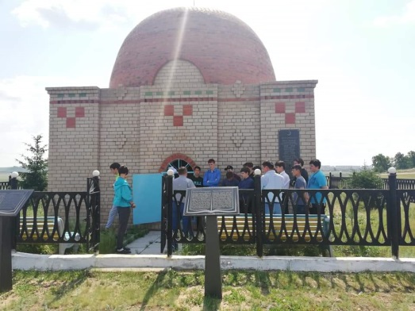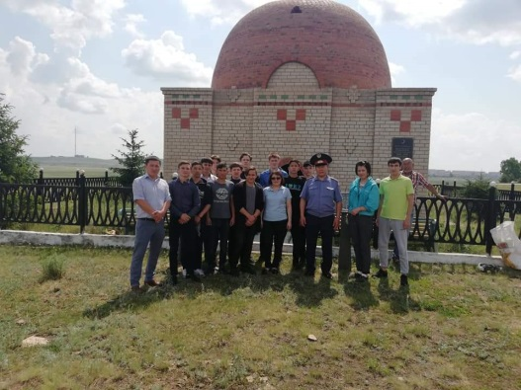

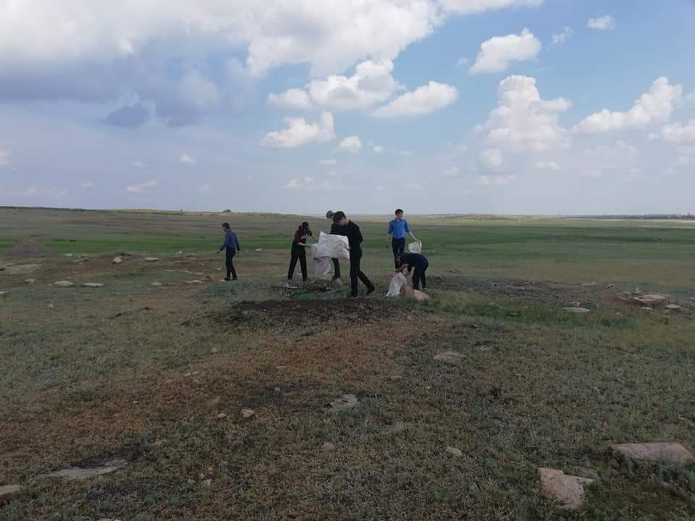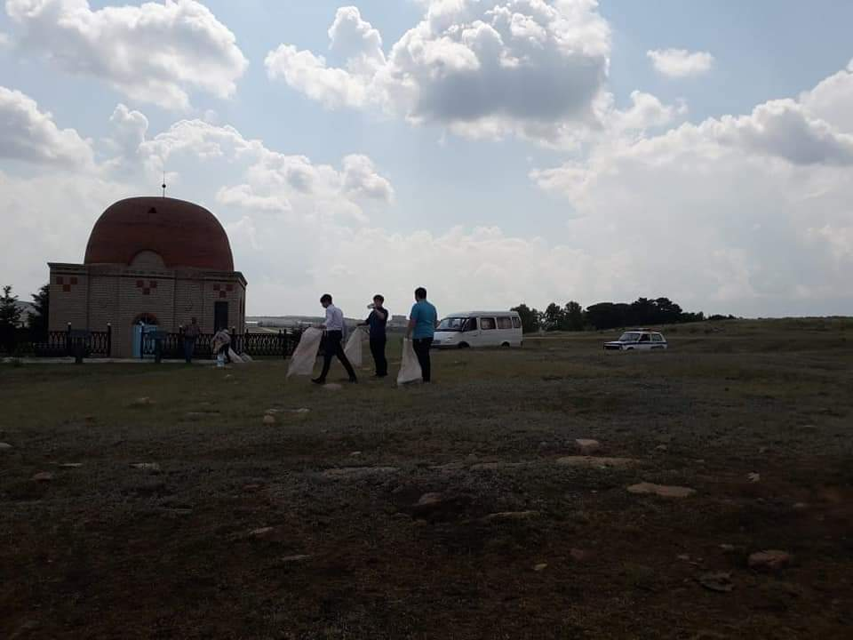

Предприятиями города акция была продолжена, наших волонтеров поддержали: работники образования и культуры, управление по ЧС, управление «Лесное хозяйство», АО «ЕПК Степногорск», АО ГМК "Казахалтын», ГКП на ПХВ «Горводоканал», ТОО «Степногорск Автотранс», ТОО МТК «Курылыс», ТОО «Шебер СТ", ТОО «Степногорск-Энергокомплекс», ТОО ARB «Спец-монтаж». Стартом акции послужило Челлендж-обращение волонтеров Индустриально-технического колледжа с просьбой улучшить экологическую ситуацию нашего города.

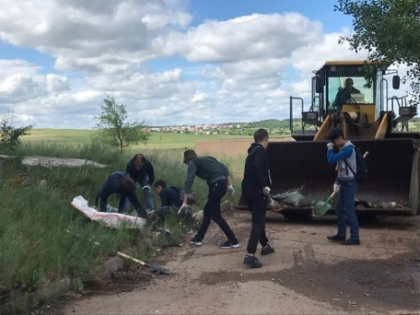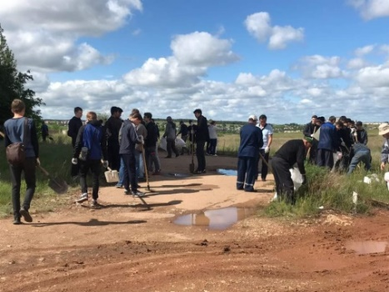
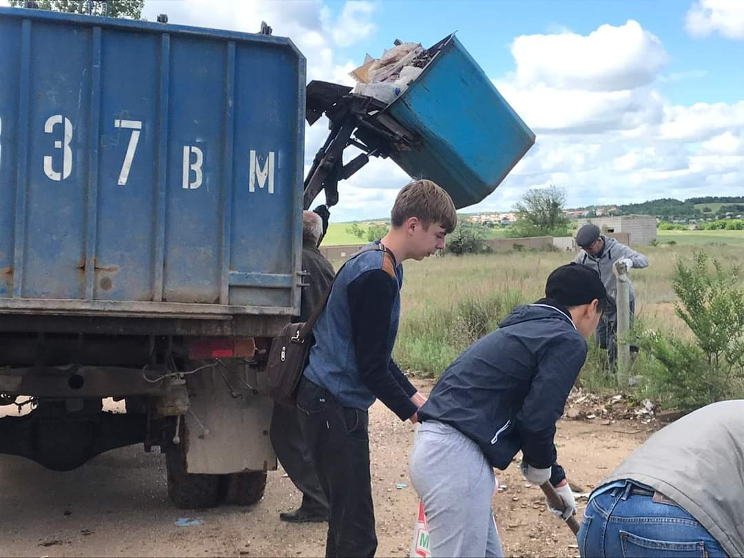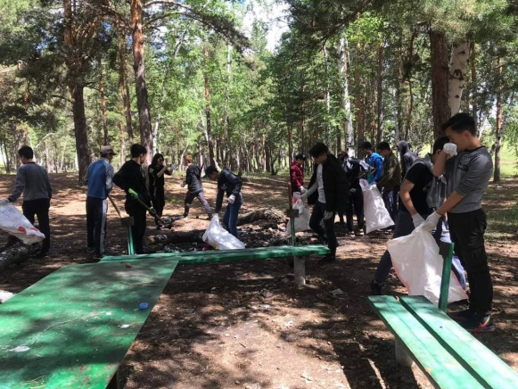

Одним из наиболее изученных компонентов волонтерской деятельности принято считать мотивацию. Анализ мотивов волонтерской деятельности показывает, что мотивы напрямую связаны с направлением добровольчества. У волонтеров, работающих в политических партиях и общественно-политических движениях, ведущей выступает социально-политическая мотивация, так как доброволец ощущает себя активным субъектом исторического действия. Участники социальных проектов руководствуются религиозными или светскими гуманными ценностями (помочь ближнему, сделать доброе дело, реализовать нормы референтной группы и др.) и имеют традиционно-ценностную мотивацию.
Так в рамках акции «Biz birgemiz» в условиях ЧС связанной с распространением коронавирусной инфекцией в честь 75-летия Победы в Великой Отечественной войне волонтеры колледжа совместно с Молодежным ресурсным центром поздравили ветеранов труда и тружеников тыла, вручили им юбилейные медали.
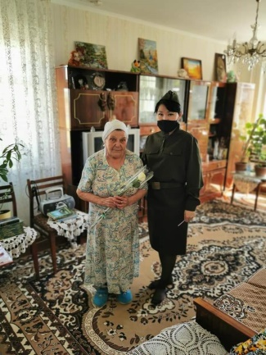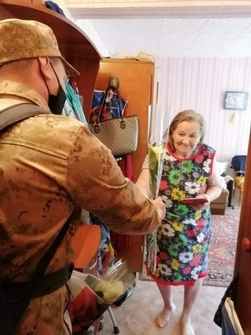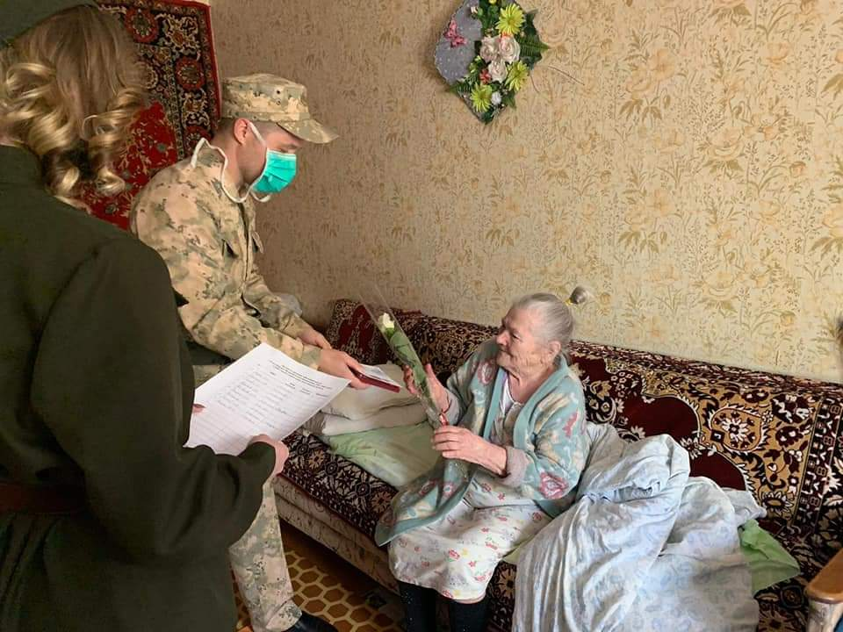
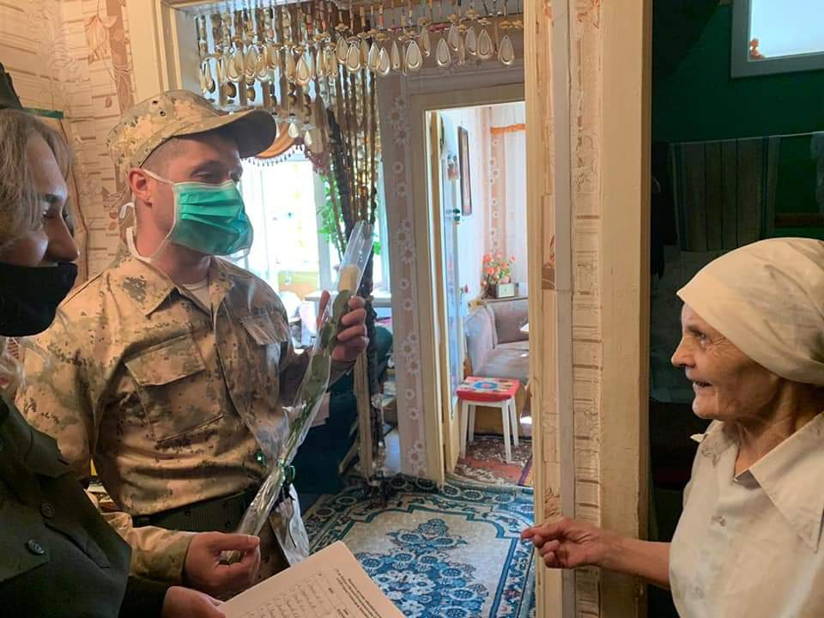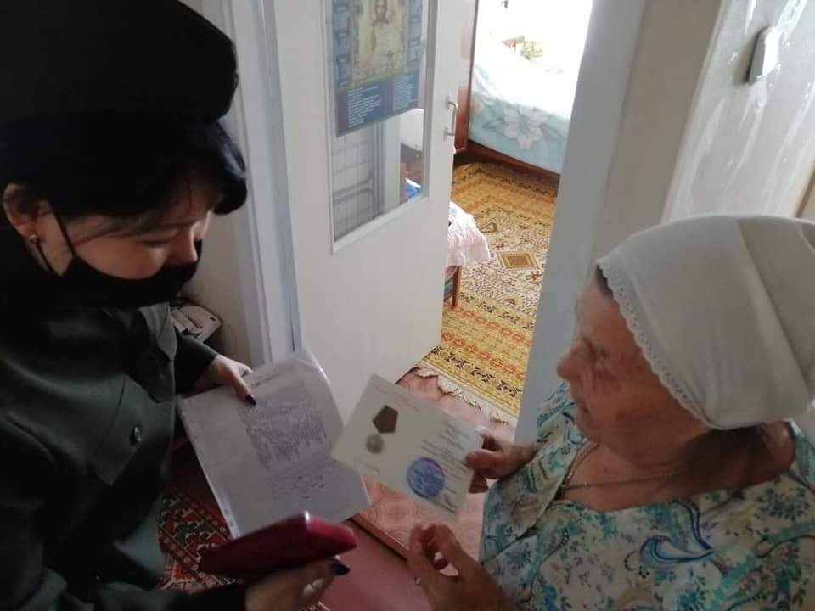

Определенную роль в становлении волонтерской деятельности студента играет ценностно-нормативная система личности, которая выступает ориентиром при выборе способа действий, проверяет и отбирает идеалы, выстраивает цели, содержит способы их достижения.
Вовлечение молодежи в волонтерскую деятельность способствует развитию у молодых людей необходимых качеств, для дальнейшего профессионального ориентирования, роста личностного потенциала, развитию общечеловеческих и национальных ценностей. Мотивом вступления в добровольческую организацию может служить как гуманная идея помощи нуждающимся людям, так и праксиологическая — приобретение полезных социальных и практических навыков, таких как коммуникативные и лидерские, а также возможности общения с интересными людьми. Добровольчество дает чувство команды, сопричастности, осознание значимости личного вклада в общее дело. Работая в коллективе единомышленников, молодой человек получает признание общества, осознает нужность своего труда. Волонтерская деятельность для студенческой молодежи является ключевым фактором духовно-нравственного, гражданско-патриотического воспитания и социализации, гражданской самоактуализации, получения практического трудового опыта, расширения коммуникативных навыков и социальных связей, формирования необходимых общекультурных и общепрофессиональных компетенций, направленных на развитие личности будущего профессионала.
22 декабря 2020 года, в рамках завершения года волонтеров в городе Степногорск состоялся молодежный форум, на котором Аким города Е.Баяхметов вручил благодарственное письмо и поздравил с победой в номинации «Лучший волонтерский корпус – 2020» волонтерскому движению «Твори добро» Индустриально-технического колледжа.
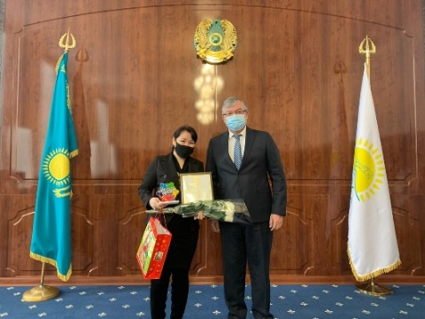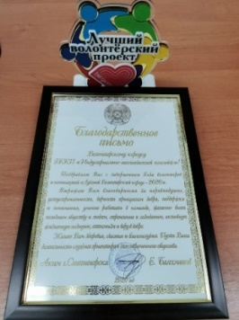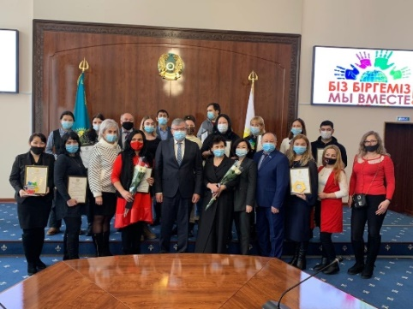

В рамках направления Национальное воспитание реализуется проект «Ұлы дала» в рамках проекта «JASTAR KZ»
В колледже проводятся мероприятия, посвященные Дню Языков народов Казахстана, где студенты могут ознакомиться и изучить обычаи казахского народа, культурное наследие своего народа. В рамках празднования Дня языков в колледже ежегодно проводится Декада языков, городские конкурсы чтецов «Пою тебе мой Казахстан» где студенты колледжа занимают призовые места: Барт Маргарита 2 СКД 1 место, Алдиярова Айдана 1 ХЛ – 1 место, Пуко Дарья 2 СКД – 3место.
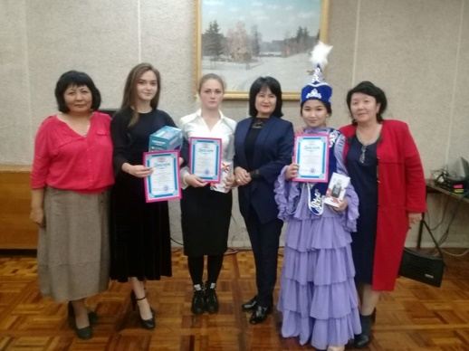

Так же студенты колледжа приняли участие в городском конкурс стихов, посвященных 175 – летию А.Кунанбаева, где Кадылбек Асем – группа 2 Б заняла 1 место и Нагачбаева Акжунис – группа 4 СКД-5 заняла 1 место.
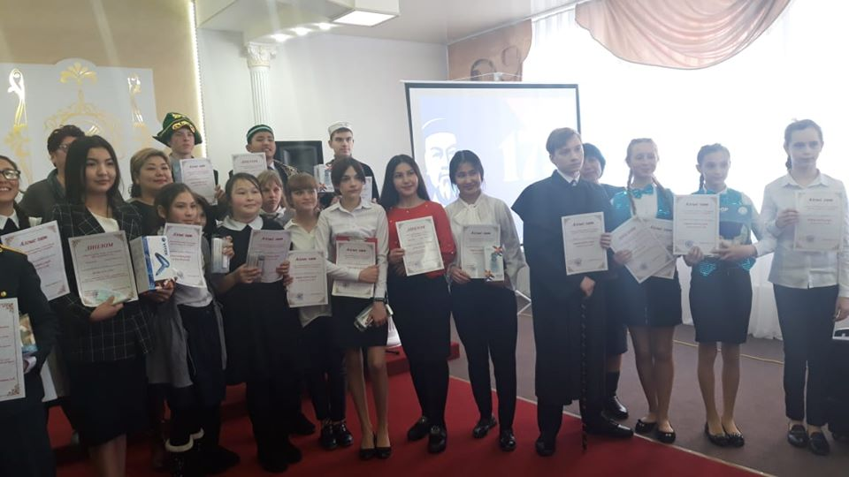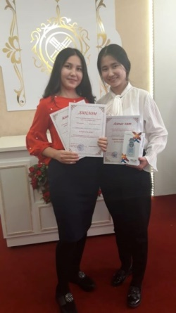
В рамках программы «Рухани жанғыру» на основе базового проекта «Саналы азамат» студент колледжа Мухамед Райымбек принял участие в городском конкурсе «Жігіт сұлтаны», где занял 1 место
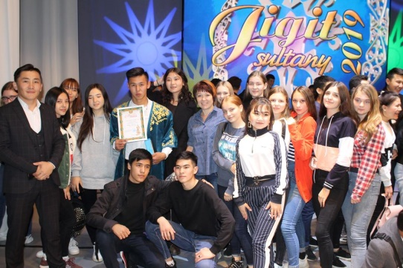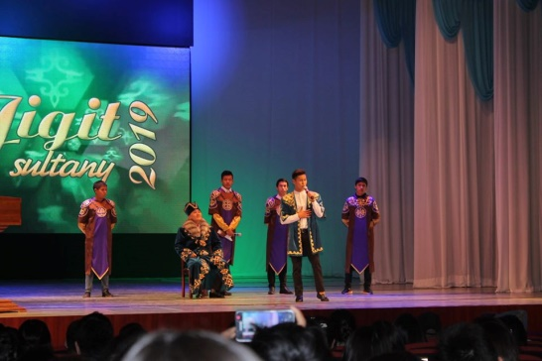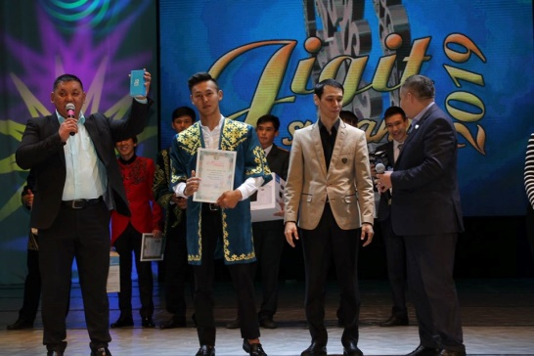
В рамках празднования Дня единства народов Казахстана ежегодно в колледже проводятся различные мероприятия: классные часы, концерты, внекласные мероприятия, шествия колонн в национальных костюмах, показ обрядов на городской площади. В июне 2019года студенты колледжа приняли участие в городской акции «Символы Независимости»
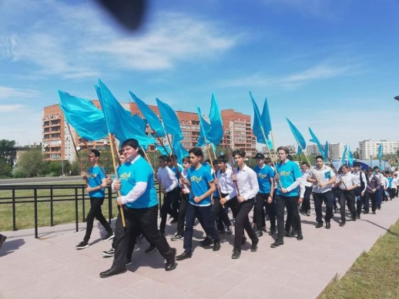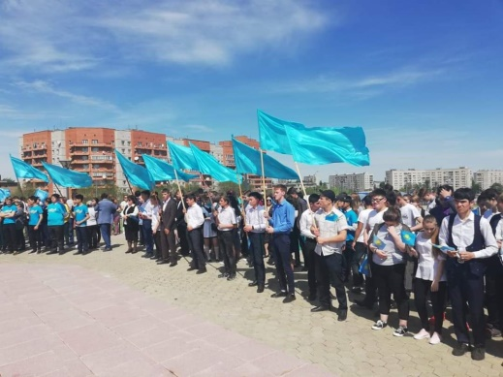
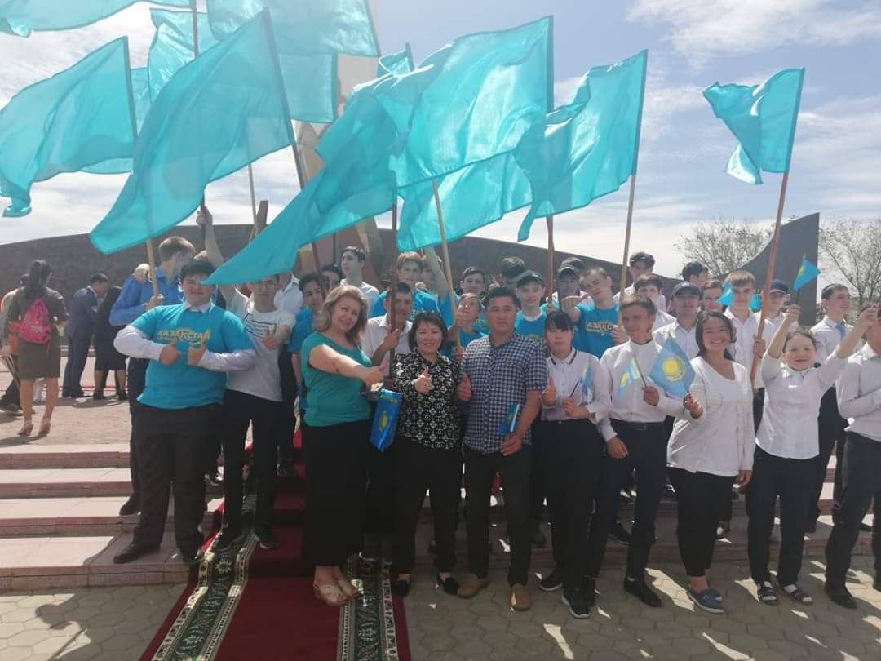
Духовно-нравственное воспитание студентов создает условия для развития самосознания, формирования этических принципов личности, ее моральных качеств и установок, согласующихся с нормами и традициями жизни общества, формирование и развитие системы духовно-нравственных знаний и ценностей; реализация знаний, связанных с нормами нравственности и профессиональной этики в учебной, производственной и общественной деятельности; формирование у воспитанников репродуктивного сознания и установок на создание семьи как основы возрождения традиционных национальных и моральных ценностей.
В рамках направления «Семейного воспитания» в колледже проводятся родительские собрания. Проводятся лектории для родителей «О стилях семейного воспитания», «Воспитание толерантного поведения у студентов», анкетирование, тренинги, индивидуальные беседы со студентами. В рамках Республиканской акции «16 активных дней против насилия», в колледже прошел тренинг для студентов на тему: «Подростки сегодня-родители завтра». В рамках декады «Самопознание: педагогика Любви и Творчества» были проведены: конкурс стихов на тему: «Алтын жүрек анамыз», выставка рисунков о маме, а в рамках дня благодарности в преддверии Международного дня 8 марта руководители групп провели классный час: «Мама-как много смысла в этом слове..»
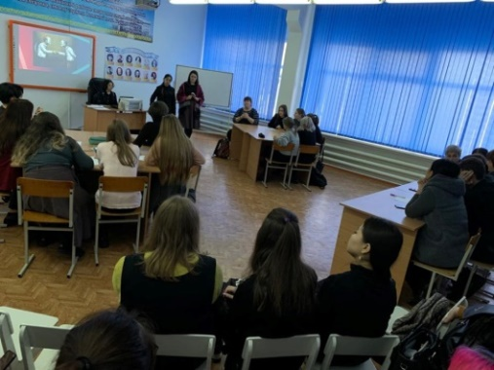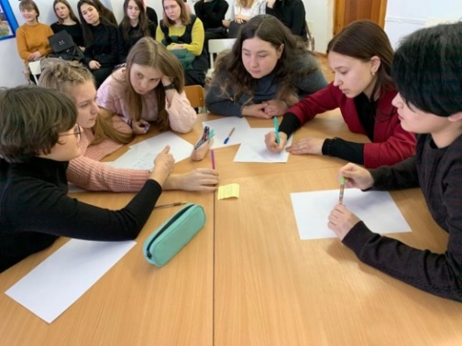
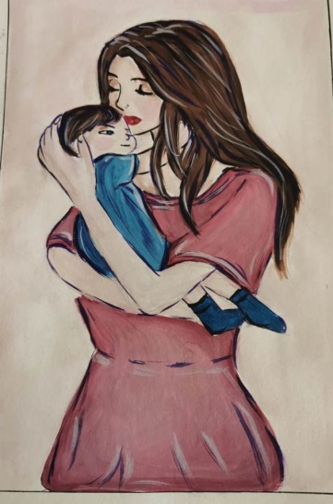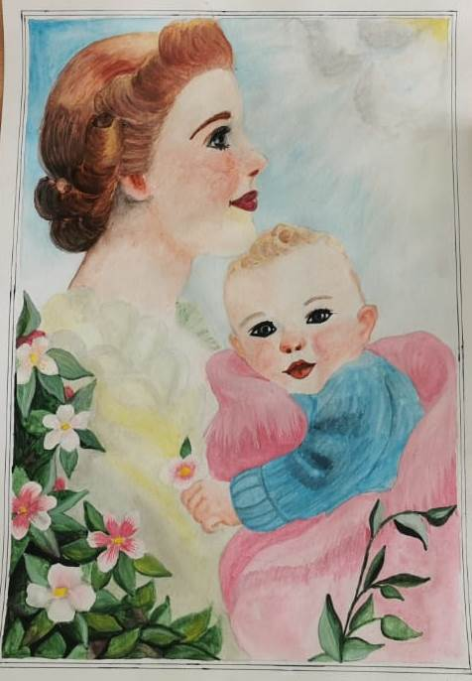
Семейное воспитание, определяющим звеном которого является передача социально-исторического опыта эмоциональных и рациональных отношений между людьми с приоритетом воспитания нравственных, духовных и гуманистических ценностей. На первый план выступает ориентация молодежи на общечеловеческие и национальные ценности, созданные на основе мировой и национальной культуры, народных традиций и потребностей всего казахстанского общества.

В рамках направления Трудовое, экономическое и экологическое воспитание реализуется проект «Ашық жүрек», проекта «BAGDAR KZ», проекта «KӘСІПҚОЙ» в рамках проекта «JASTAR KZ»
В колледже проводятся различные мероприятия: классные часы, беседы, посвященные Дню Труда, встречи с ветеранами труда, субботники, акции по озеленению города, экскурсий на производство, дни открытых дверей для абитуриентов, участие в областных и международных профессиональных конкурсах «Worldskills», встречи студентов выпускных групп с социальными партнерами, проведение конкурсов профессионального мастерства с 1-4 курсы по всем специальностям, проведение мероприятий посвященных профессиональным праздникам:
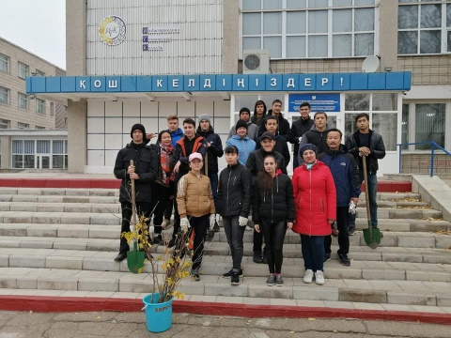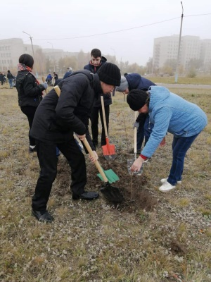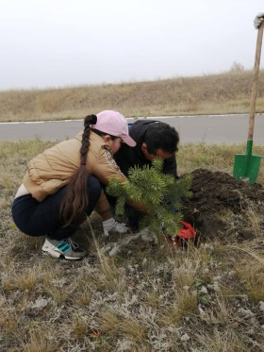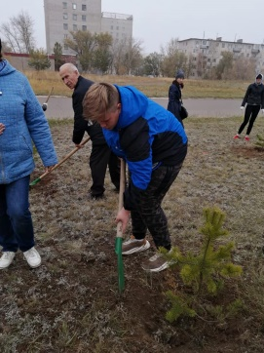
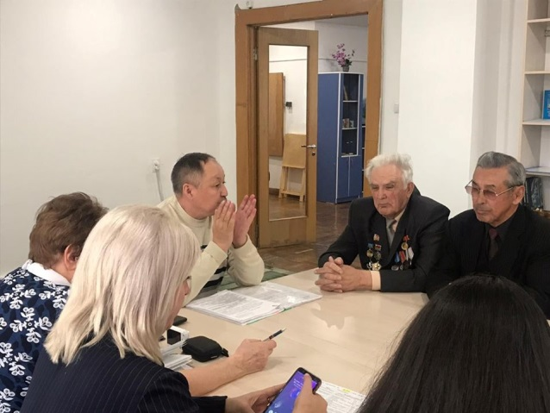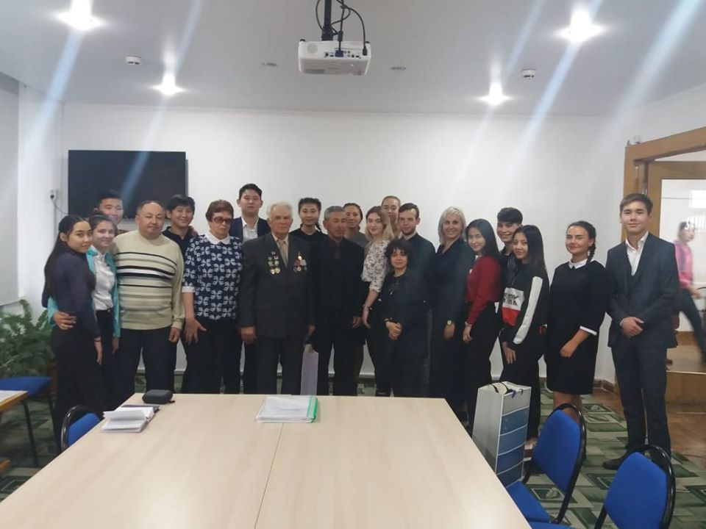
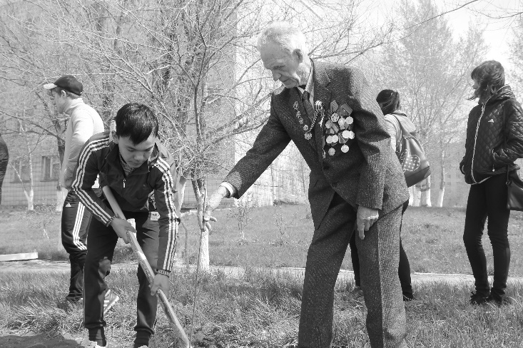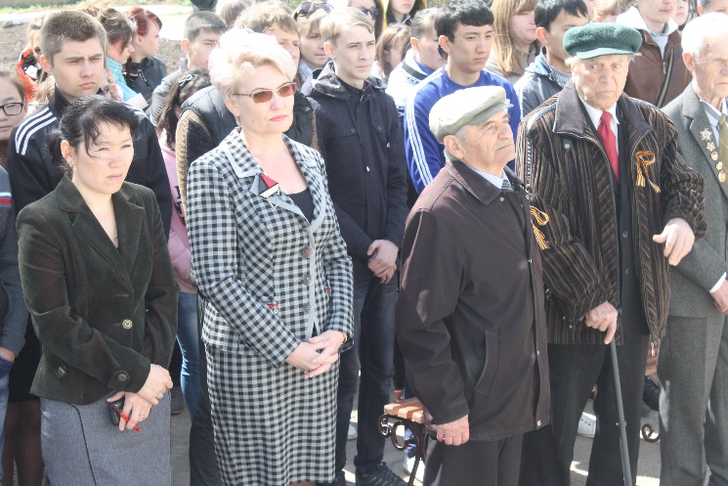
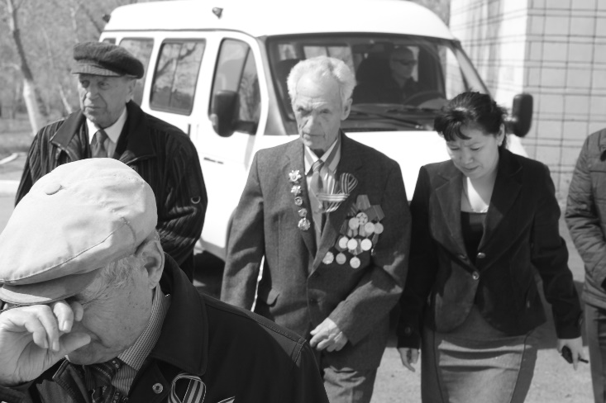
Трудовое и экономическое воспитание формирует у молодежи умения и навыки в осуществлении самообслуживания, добросовестного, ответственного и творческого отношения к разным видам трудовой деятельности, умение работать в коллективе, команде; умения человека самостоятельно, активно и ответственно действовать, мобилизуя необходимые ресурсы, правильно оценивая смысл и последствия своих действий, максимализируя их подлинный эффект, т.е. созидать новое производство и общество; формирование у молодежи потребности к труду как первой жизненной необходимости, высшей ценности и главному способу достижения жизненного успеха.
В рамках направления Интеллектуальное воспитание, воспитание информационной культуры реализуется проекта «Лидер», проекта «ТОП 100 студентов колледжей РК» в рамках проекта «JASTAR KZ»
В колледже ежегодно проводятся различные конкурсы, турниры, круглые столы, викторины, олимпиады, декады, предметные недели, классные часы.
Так в 2020 году Сухов Владислав принял участие и одержал победу в проекте «ТОП 100 студентов колледжей РК»
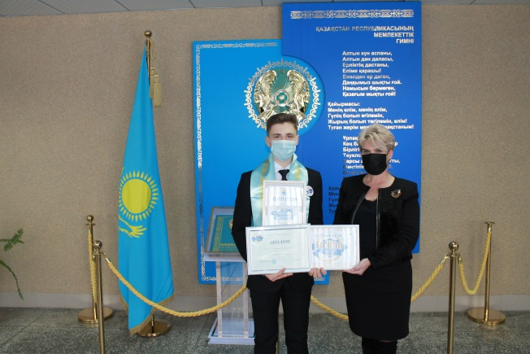
Кроме этого студенты колледжа принимают активное участие в дистанционных Республиканских и международных конкурсах, олимпиадах:
КИО, Международная олимпиада им.М.Ю.Ломоносова, Международная олимпиада "ХОЧУ ВСЕ ЗНАТЬ!" по предметам, Республиканский интернет-конкурс исследовательских работ «Юный исследователь» РУМЦДО МОН РК «Зияткер»
В рамках факультативных занятий в колледже ведется кружковая работа по различным направлениям «Робототехника» «Основы предпринимательской деятельности», «Инклюзивное образование» «Живопись», «Мировая литература», «Әділет» «Автотренажеры», «Противодействие коррупции» в которых студенты развивают свои кругозор и способности.
В рамках направления «Поликультурное и художественно-эстетическое воспитание» в колледже проводятся различные мероприятия, нацеленные на пропаганду вечных ценностей человечества с эталонами современной красоты среди студенческой молодежи, то есть развитие активной, образованной, духовно развитой, разносторонней личности, ориентированной на успех в профессиональной карьере и в личной жизни, предпочитающей здоровый образ жизни. Стимулирование проявления новых талантов в среде обучающихся, развитие творческой активности, повышение общего культурного уровня, развитие художественного вкуса студентов в колледже проводится посредствам различных конкурсов, бесед, классных часов, встреч с интересными людьми, творческих вечеров, экскурсий в музей города, и музеи города «Нур-Султан», посещения театров, выставок, фестивалей КВН.
Команда КВН «FAVORIT» приняла участие в городской лиге КВН «Жайдарман» в составе студентов: Жапар Ислам-Али, Джуйебаев Бекжан ,Тойлыбай Юсуф, Еслямғали Тілеуқабыл, Шайзадаев Нұрбол, Тлеуберді Дінмухамед , Қайдар Еркебулан, Мұхамед Райымбек, Алдиярова Айдана и заняла 2 место; а сборная города Степногорск, куда входят студенты нашего колледжа: Ксеубаев Куаныш, Абдыманапов Эмиль, Купенов Жасулан, Коротков Михаил, Щепеткин Дмитрий в этой же игре заняли 3 место
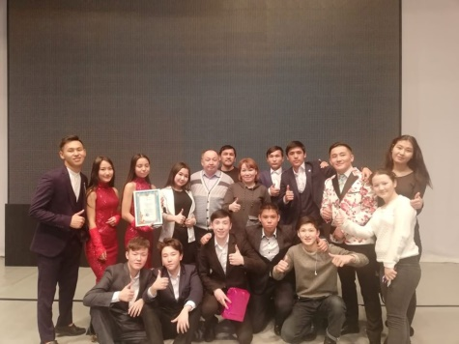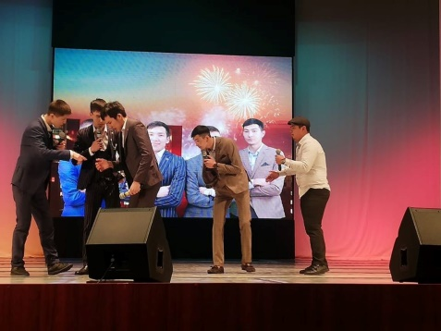
В городской лиге КВН «Жайдарман» на государственном языке на кубок Акима города команда КВН «FAVORIT» заняли 2 место и денежный приз в размере 50000 тенге от МРЦ города Степногорск.
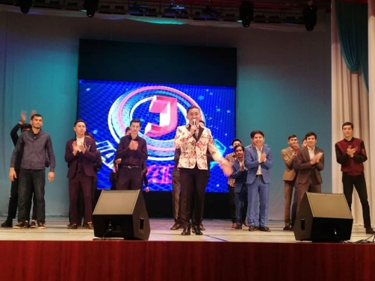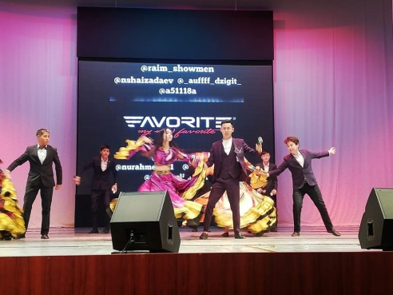
В Республиканском фестивале жайдарман «Маусымашар-2020» команда КВН «FAVORIT» где так же приняли участие более 200 команд со всех регионов Казахстана, а также играли команды России, Кыргызстана, Узбекистана, Монголии и Башкирии, наша команда завоевала путевку на участие в нескольких Республиканских, областных и региональных лигах и в главной игре "Студент life".
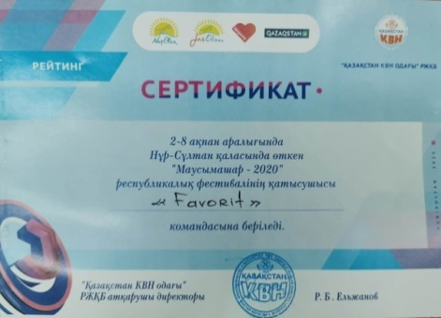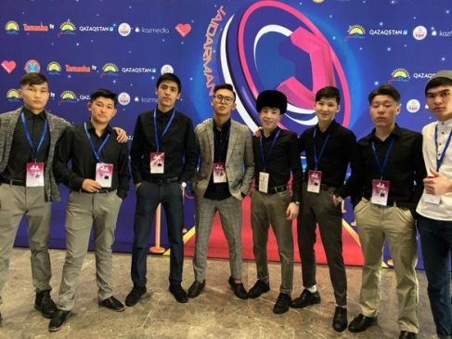
С целью выявление лучших студентов, в колледже проводятся конкурсы «Студент года», «Лучшая группа», конкурсы рисунков, художественной самодеятельности, патриотической песни «Жас Ұлан», стихотворений, сочинений, презентаций, ФЛЕШ – МОБы на различную тематику, спортивные состязания и эстафеты, благотворительные акции. В колледже ведутся кружки: театр «Образ» Титовский Д.В., Вокальный кружок «Гармония» Сухова Е.А., Хореографический кружок «Грация» Осипченко О.В., КВН на государственном и русском языке Мухамед Райымбек.
Развитие интеллектуальной культуры предполагает формирование современного научного мировоззрения и усвоения базовых ценностей; развитие активной мыслительной деятельности обучающихся, обогащение их сознания достоверными, элементарными знаниями, развитие умственных способностей, любознательности.

В рамках направления «Физическое воспитание, здоровый образ жизни» согласно календарного плана для организации здорового образа жизни в течение года проводятся различные мероприятия: Дни Здоровья (сентябрь), соревнования по, армреслингу, гиревому спорту, футболу, волейболу, настольному теннису, легкоатлетическая эстафета, лекции, беседы и классные часы о здоровом образе жизни.
Ежегодно студенты колледжа принимают активное участие в городских и областных соревнованиях по спортивному ориентированию: Городской турнир по «Street workout», посвященный 55 - летию города Степногорск где студенты заняли призовые места: Дрыга Адиль гр. 1АК - 1 место – Freestyle, Дыхненко Алексей гр. 2МЭ - 2 место - подтягивания на перекладине, 2 место - отжимания от брусьев 3 место - Freestyle, Абдижапбар Алимжан гр. 2-МЭ - 3 место - подтягивания на перекладине, Рыжков Даниил гр. 2КИПиАм- 3 место - отжимания от брусьев. В XXVIII комплексной городской спартакиаде: Кенебаев Кайрат гр. 1 СШП-19 – 1 место в весовой категории 68 кг., Браунагель Вадим гр. 3 ТММ-1 – 1 место в весовой категории 75 кг., Дрыга Адиль гр. 1 АК-19 – 1 место в весовой категории 63 кг., Дьячков Кирилл гр. 2 МЭ-18 – 1 место в весовой категории 85 кг., Жуланов Станислав гр. 3 АК-17 – 2 место в весовой категории 85 кг., Ходарковский Дмитрийй гр. 2 МЭ-18 – 2 место в весовой категории 78 кг., Белан Даниил гр. 2 МЭ-18 – 2 место в весовой категории 68 кг., Әбдіжапбар Алижан гр. 2 МЭ-18 – 3 место в весовой категории 57 кг.
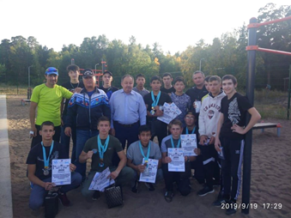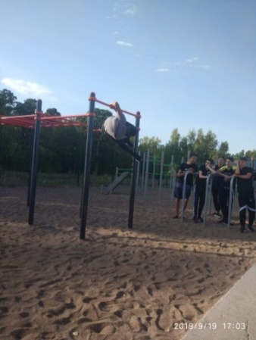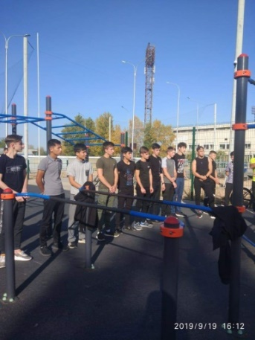
В XXVIII комплексной городской спартакиаде в соревнованиях по волейболу среди юношей команда колледжа в составе: Қазез Нұрсұлтан - гр. 3 ОП-7, Ксеубаев Куаныш – гр. 3ТММ – 1, Крупке Кирилл – гр. 4 СКД – 5, Копылов Андрей – гр. 4 СКД – 5, Войтенко Филипп - гр. 3 АЭ – 17, Копылов Денис – гр. 3 АЭ – 17, Зайирбеков Баястан – гр. 2 ОП – 9, Сейткалиев Мирхат – гр. 1 ВТ – 19, Асмус Владимир – гр. 2 Э – 44, Ганаев Александр – гр. 2 Э – 44 заняли 2 место.
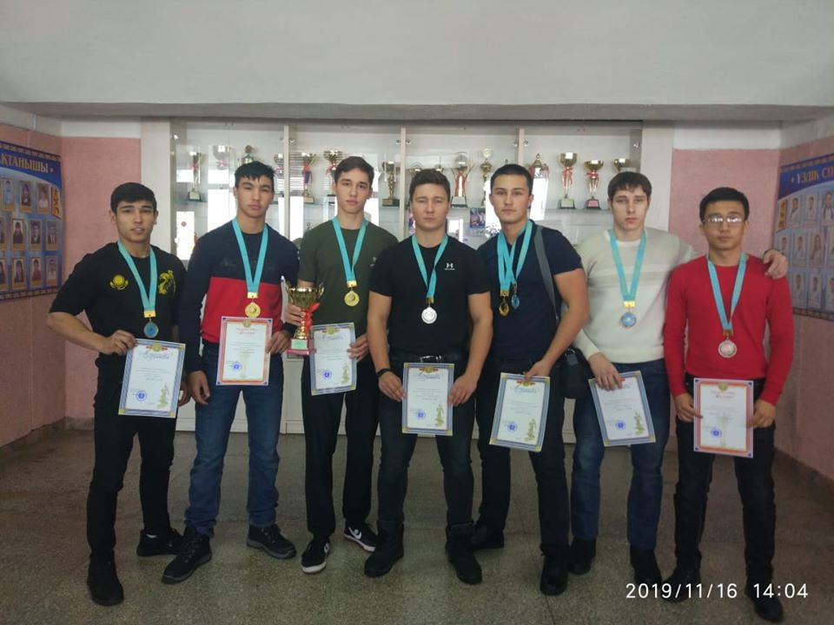
В XXVIII комплексной городской спартакиаде в соревнованиях по волейболу среди девушек, команда в составе: Роот Татьяна - гр. 4 СКД-5, Мусенова Куралай - гр. 4 СКД-5, Новоселова Арина - гр. 4 Д-2, Лауб Алёна – гр. 4 Д-2, Жангазина Лаура – гр. 2 ТПП-8, Байгобылова Диана – гр. 2 ТПП-8, Кляйн Мария – гр. 1 ВТ-19, Шенбек Анастасия – гр. 1 ХЛ-19, Зайцева Кристина – гр. 1 ХЛ-19, Козякова Екатерина гр. – 1 ХЛ-19 заняли 1 место.
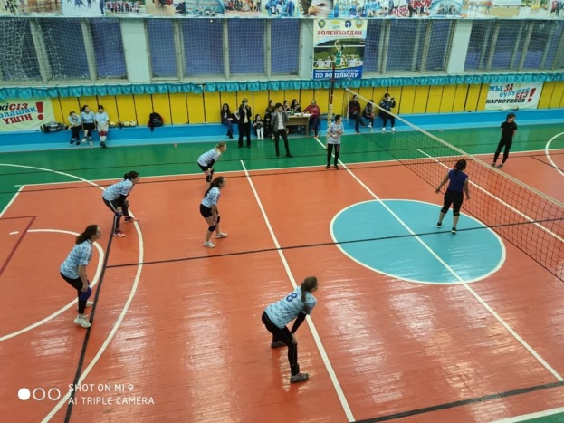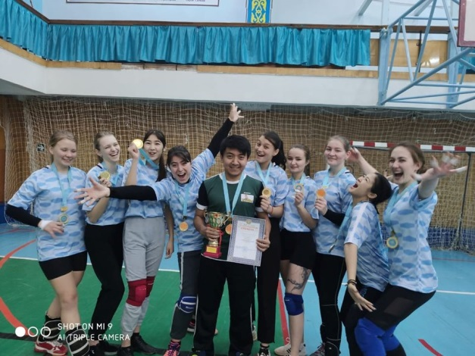
В соревнованиях по «Тоғыз құмалақ», в рамках XXVIII городской комплексной спартакиады команда колледжа в составе: Марьюшкина Наталья – гр. 4СКД-5, Меркель Артем – гр. 2МЭ-18, Сыздыков Фаррух – гр. 2КИПиА-1 заняли 2 место.
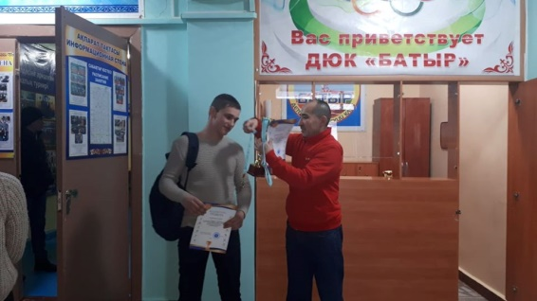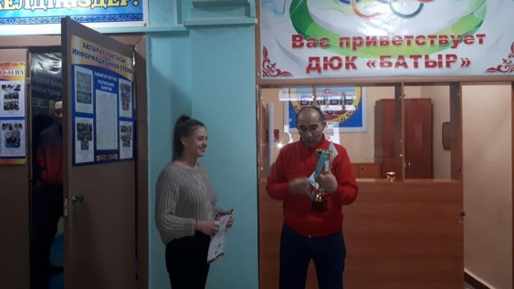
Ежегодно в рамках месячника «Патриот» в колледже проводятся общеколледжные соревнования по спортивному ориентированию, соревнования по стрельбе из пневматической винтовки среди студентов, первенство колледжа по стрельбе из пневматической винтовки, посвященное Дню защитника Отечества и Великой Победы.
В июне 2019 года в колледже была проведена Республиканская акция «Фестиваль здоровья». В программе фестиваля были проведены: классные часы и беседы в группах о здоровом образе жизни на тему: «В здоровом теле - здоровый дух», общеколледжный флешмоб «Здоровый образ жизни – основа долголетия» с привлечением волонтеров колледжа.
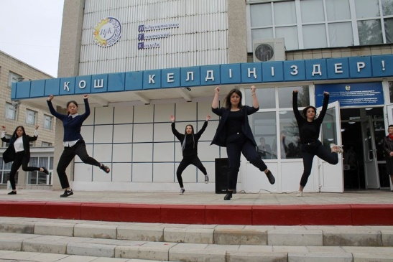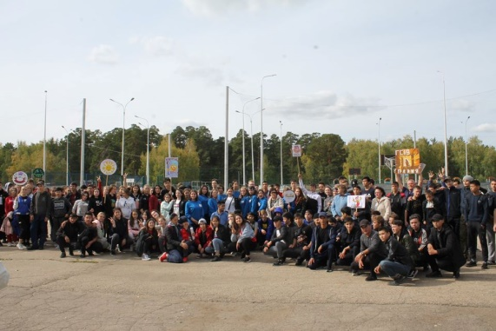
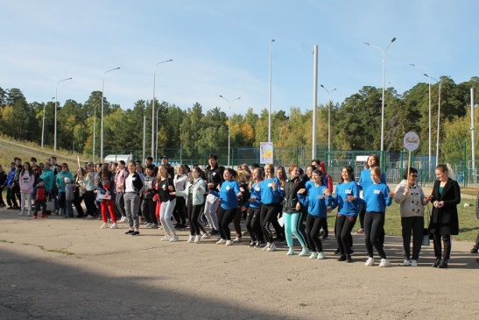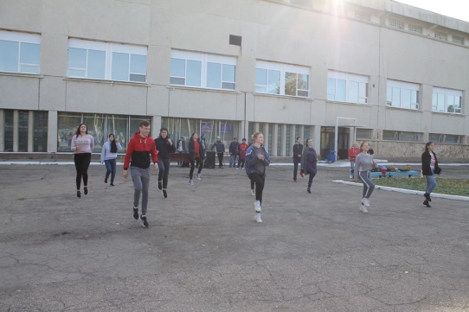
В колледже обучаются студенты, одаренные в спорте:
1 Бадриденова Алина - КМС по биатлону, группа 1 ТПП-19
2 Саутнер Илья - КМС по биатлону, группа 1 Э-19
3 Крюкова Арина - МС по биатлону, группа 2 СКД
4 Подрезов Анатолий - КМС по многоборью, группа 2 ОП
5 Абдыманнапов Эмиль - КМС по вольной борьбе, группа 3 ТММ
6 Утаров Бауржан - КМС по вольной борьбе, группа 3 ТММ
7 Дрыга Адиль - Воркаут, силовое многборье, группа 1 АК-19
8 Корган Дауренбек - Футбол, 2 взрослый разряд, группа 2 АК-18
9 Майборода Вадим - КМС по тяжелой атлетике, группа 2 АК-18
10 Ведерников Никита - Баскетбол, 2 взрослый разряд, группа 2 Б-18
11 Юшкевич Артур - Баскетбол, 2 взрослый разряд, группа 3 АК-17
12 Сенн Денис - КМС по президентскому многоборью, группа 3 АК-17
13 Жуланов Станислав - КМС по боксу, группа 3 АК-17
14 Ткаченко Данила Евгеньевич КМС по тяжелой атлетике, группа 1 ТТМ-19
15 Лемп Александр Александрович 1 взрослый разряд по тяжелой атлетике, группа 1 ТТМ-20
16 Шамшитдинов Сергей Рафаилович 2 взрослый разряд по тяжелой атлетике, группа 1 ТТМ-20
В данном направлении осуществляют свою деятельность кружки и секции: «Атлетическая гимнастика» Сердобинцев А.Е., «Казакша курес» Балабаев А.К., Волейбол, Баскетбол Сарсенбаев А.С., Настольный теннис, Шашки Свмиева С.С.
В колледже регулярно проводятся встречи со специалистами разных направлений: с представителями правоохранительных органов, здравоохранения. Проводились встречи с врачом-гинекологом, Были организованы показы документальных фильмов «Профилактика наркомании», «Профилактика употребления снюсов», «Профилактика употребления насвая», «Пивной алкоголизм».
Физическое воспитание и формирование здоровьесберегающей среды здорового образа жизни ставит своей целью формирование здорового образа жизни, становление личностных качеств, обеспечивающих молодому человеку психическую устойчивость и необходимых для эффективной профессиональной деятельности. В его составляющие входит профилактическое образование. Формирование здорового образа жизни осуществляется как в процессе просветительской информационно-разъяснительной работы, дающей представление о возможностях человеческого организма, особенностях его функционирования, взаимосвязи физического, психологического и духовного здоровья человека, так и путем непосредственного привлечения студентов к занятиям различными видами спорта.
В связи со вспышкой КВИ на территории Казахстана, колледж с 16 марта 2020 года перешел на дистанционное обучение, в связи с этим был разработан План воспитательных мероприятий со студентами, который успешно реализуется, а результаты публикуются в социальных сетях колледжа.
Таким образом, результатом всего воспитательного процесса в колледже является воспитание высокопрофессиональной, высоконравственной, социально-активной личности, конкретизирующаяся в следующих качествах студента – выпускника Индустриально-технического колледжа, города Степногорск:
- обладает гражданской зрелостью, высокой нравственностью;
- понимает сущность и социальную значимость своей профессии;
- постоянно работает над обогащением собственных духовных ценностей, имеет интерес к самосовершенствованию и развитию своих способностей;
- обладает убежденностью в том, что трудовая деятельность – неотъемлемая часть жизни человека, готов к добросовестной деятельности в выбранной профессии;
- осознает здоровье как ценность, владеет знаниями и умениями по охране собственного здоровья и физического самосовершенствования.
-обладает высоким уровнем сформированности казахстанского патриотизма, гражданского самосознания, правовой и антикоррупционной культуры, толерантности и социально значимых качеств личности.
Достижения студентов колледжа за 2020 год:
Городские:
1 Место Селихова Анастасия и Хамзина Меруерт, за победу в городском конкурсе рисунков "Мы здоровью скажем Да" в рамках проекта " Здоровые дети-здоровое будущее"
https://www.facebook.com/336883540082572/posts/1068994320204820/
2. I-место Алдиярова Айдана в городскогом конкурсе чтецов "Пою тебя, мой Казахстан!", посвящённый Дню Языков Республики Казахстан
https://www.facebook.com/336883540082572/posts/1048645032239749/
3. II-место Курбанбаев Арлан в городском конкурсе-фестивале песни "Мәңгілік елдің - мәңгілік тілі", посвящённый Дню языков народа Казахстана.
https://www.facebook.com/336883540082572/posts/1040020996435486/
4. I-место Курбанбаев Арлан в городском конкурсе-фестивале песни "Абайдың музыкалық мұрасы", посвящённого 175-лктию великого поэта-философа Абая Кунанбаева и Дню Языков.
https://www.facebook.com/336883540082572/posts/1040019393102313/
5. II-место Ахметова Нургуль в городском конкурсе-фестивале песни "Абайдың музыкалық мұрасы", посвящённого 175-летию великого поэта-философа Абая Кунанбаева и Дню Языков
https://www.facebook.com/336883540082572/posts/1040017269769192/
6. III-место Чернявская Екатерина в городском конкурсе-фестивале песни "Абайдың музыкалық мұрасы", посвящённого 175-летию великого поэта-философа Абая Кунанбаева и Дню Языков
https://www.facebook.com/336883540082572/posts/1040014796436106/
7.1 место - Сулимова Влада за занятое место, и 3 место Сарсенбаева Гульдаста в городском конкурсе видеороликов по благоустройству города "За красивый Степногорск"
https://www.facebook.com/336883540082572/posts/974006709703582/
8. II-место Сухов Владислав в городском конкурсе рисунков и видеороликов в рамках проекта "Тәуелсіз Қазақстан - Ұлы Дала елі.
https://www.facebook.com/336883540082572/posts/951856171918636/
9. 2 место в XXVIII городской комплексной спартакиады соревнования по Тоғыз құмалақ.
https://www.facebook.com/336883540082572/posts/876253142812273/
10.1 Место в конкурсе стихов, посвященных 175 летию А.Кунанбаева https://www.facebook.com/336883540082572/posts/871296969974557/
11. 2 место Пуко Дарья в
Городском конкурсе патриотической песни "Жас Ұлан"
https://www.facebook.com/336883540082572/posts/870664026704518/
Областные:
1. 2 место Пуко Дарья в областном конкурсе "Алтын микрофон-2020"
https://www.facebook.com/336883540082572/posts/940245156413071/
2. 4 место в Областных соревнованиях по выполнению военно – спортивного комплекса «Отан қорғаушы»
https://www.facebook.com/336883540082572/posts/883567758747478/
3. 1 место Областной спартакиады «Кезен» среди учащихся технического и профессионального образования Акмолинской области
https://www.facebook.com/336883540082572/posts/874870326283888/
4. 3 место в Областных соревнованиях по стрельбе «Снайпер»
https://www.facebook.com/336883540082572/posts/860115367759384/
Республиканские

1.Топ100СтудентовРК
https://www.facebook.com/336883540082572/posts/1090270728077179/
2. Место Крюкова Арина в Республиканских соревнованиях в индивидуальном спринте свободным ходом на кубок Республики Казахстан, Крюкова Арина.
https://www.facebook.com/336883540082572/posts/1120875161683402/
3. 1 место Сухов Владислав в IV Республиканском дистанционном конкурсе "Ступени успеха". Проект "Сохраним планету Земля"
https://www.facebook.com/336883540082572/posts/1086074805163438/
4. 1 место Сухов Владислав в Республиканской дистанционной олимпиаде "Абай-великая личность великой степи!", посвящённой 175 летию А. Құнанбаева.
https://www.facebook.com/336883540082572/posts/1080505699053682/
5. 1 место Сухов Владислав в Первой Республиканской предметной олимпиаде по биологии в рамках проекта Кахахстанско-Российского сообщества учителей
https://www.facebook.com/336883540082572/posts/938912283213025/
6. 1 место Крюкова Арина Чемпионат Республики Казахстан по биатлону.
https://www.facebook.com/336883540082572/posts/875832116187709/
7. 1 место Селихова Анастасия в Республиканский дистанционный творческий конкурс «Тәуелсіздік-елімнің ерлік жолы»
https://www.facebook.com/336883540082572/posts/1138082943295957/
Международные

1. I-место Сухов Владислав в III Международном дистанционном конкурсе эссе для студентов "Aлтын қалам 2020"
https://www.facebook.com/336883540082572/posts/1114734442297474/
2. 1-место Сухов Владислав в Международном конкурсе по экологии "Организм и среда обитания"
https://www.facebook.com/336883540082572/posts/1082359942201591/
3. 1 место Сухов Владислав в Международном конкурсе "Азы кулинарии"
https://www.facebook.com/336883540082572/posts/1082358792201706/
4. 1 место Сухов Владислав во Всероссийской олимпиаде для студентов "Технология приготовления кондитерских изделий"
https://www.facebook.com/336883540082572/posts/1079900842447501/
5. 1 место Сухов Владислав в Международном экологическом конкурсе "Экологические проблемы современности"
https://www.facebook.com/336883540082572/posts/1058997574537828/
6.1 место Пуко Дарья Международном дистанционном проекте "Конкурсиада" в номинации - исполнение песни "Учитель"
https://www.facebook.com/336883540082572/posts/1058791201225132/
7. 1 Место Сухов Владислав Республиканской Всероссийской онлайн - олимпиаде "Светоч знаний" по биологии.
https://www.facebook.com/336883540082572/posts/1057301198040799/
8. 1 место Сухов Владислав во Всероссийской онлайн-олимпиаде "Всезнайкино" в номинации "Способы кулинарной обработки пищевых продуктов"
https://www.facebook.com/336883540082572/posts/1057296841374568/
9. 1 место Сухов Владислав в Международном дистанционном проекте "Конкурсиада" в номинации: "Государственные символы Республики Казахстан"
https://www.facebook.com/336883540082572/posts/952762795161307/
10. 1 место Салихов Ильдар в Международном дистанционном проекте "Конкурсиада" в номинации "Сохраним планету" экология малой родины.
https://www.facebook.com/336883540082572/posts/939600336477553/
11. 1 место Сухов Владислав в Международном дистанционном проекте "Конкурсиада" в номинации "Молодёжь против коррупции"
https://www.facebook.com/336883540082572/posts/938908819880038/
Достижения студентов за 2019 год
Городские
1. 2 место в Городской лиге КВН «Жайдарман» https://www.facebook.com/336883540082572/posts/814446148992973/
2. 1 место в XXVIII комплексной Спартакиады города Степногорск по волейболу среди девушек.
https://www.facebook.com/336883540082572/posts/807338249703763/
3. 1,2,3 места в XXVIII комплексной городской спартакиады по гиревому спорту
https://www.facebook.com/336883540082572/posts/802420123528909/
4. 1 место Мухамед Раимбек в Городском конкурсе «Жігіт сұлтаны» https://www.facebook.com/336883540082572/posts/767802363657352/
5. городской конкурс чтецов Алдиярова Айдана группа 1 ХЛ- 1 место, Барт Маргарита группа 2 СКД-1 место, Пуко Дарья группа 2 СКД- 3 место
https://www.facebook.com/336883540082572/posts/751815225256066/
6. городской молодежный конкурс «Студент года». «Студент года -2019» стала студентка нашего колледжа Горланова Людмила.
https://www.facebook.com/336883540082572/posts/642785906158999/?d=n
7. Городской конкурс рисунков на тему: «Афганистан - ты боль моей души!», По итогам конкурса: I –место заняла – Сарсембаева Гульдаста, II- место Новоселова Арина и III – место Жаркова Анна.
https://www.facebook.com/336883540082572/posts/626783821092541/?d=n
8. 1 место в Городском турнире по футзалу среди колледжей и образовательных школ города, посвященный 30-летию вывода советских войск из Афганистана
https://www.facebook.com/336883540082572/posts/609829216121335/?d=n
Областные
1. 2 место в Областном конкурсе по основам предпринимательства «Я – будущий предприниматель»
https://www.facebook.com/336883540082572/posts/658181737952749/
2. 1 место в Областном фестивале КВН https://www.facebook.com/336883540082572/posts/656531394784450/?d=n
Республиканские
1.2 место в Республиканском открытом чемпионате по сайтостроению "Молодежь-будущее Казахстана"
https://www.facebook.com/336883540082572/posts/669557416815181/
Достижения студентов за 2018 год
Городские:
1.2, 3 место в Городском конкурс е стихов, посвященный Дню языков
https://www.facebook.com/336883540082572/posts/546778925759698/?d=n
2. Городской конкурс патриотической песни "ЖАС Ұлан". В данном конкурсе приняли участие студентки нашего колледжа Кравец Аида и Сокол Татьяна. По итогам конкурса в старшей возрастной категории Сокол Татьяна заняла 1 место, Кравец Аида 2 место.
https://www.facebook.com/336883540082572/posts/413866295717629/?d=n
3. 3 место Кравец Аида в городском конкурсе патриотических песен, посвящённый 20 - летию города Астаны
https://www.facebook.com/itk.step/photos/pcb.410085789429013/410085772762348/
Областные
1. 3 место Габрова Алина, в Областном творческом конкурсе: «Мы против экстремизма! Мы за мирный Казахстан!» который проходил в рамках Концепции государственной политики в религиозной сфере Республики Казахстан на 2017 – 2020 годы.
https://www.facebook.com/336883540082572/posts/441148399656085/?d=n
2. Областной историко-литературный конкурс «Моя малая Родина» Победителями конкурса по номинациям стали: Антонова Ксения – награждена дипломом 3 степени за победу в номинации «Символ малой Родины», Удодова Екатерина и Айтжанов Дамир были награждены дипломом 3 степени за победу в номинации «Село моей мечты»
https://www.facebook.com/336883540082572/posts/437514773352781/?d=n
Республиканские
1.2 место в Республиканском конкурсе научных работ среди обучающихся колледжей и школ, посвященный 175-летию акына, композитора Акана серэ «К современному искусству через его истоки» в рамках государственной программы «Болашаққа бағдар: Рухани жаңғыру»
https://www.facebook.com/336883540082572/posts/443580752746183/?d=n
Реализацией воспитательного процесса руководит заместитель директора по воспитательной работе Сатанова А.Б, педагог- психолог Бабенко О.Б. социального педагога Захаровой К.А. комитета по делам молодежи Сокол Т.Г. Воспитательная работа проводится согласно концепции, программам и плану воспитательной работы. Имеется план воспитательных мероприятий. Мероприятия, запланированные на учебный год, выполняются в полном объеме: профилактическая работа, тематические кураторские часы, праздничные концерты, научно-практические конференции, деловые игры, диспуты, экскурсионные поездки, посещение выставок, и многое другое. Студенты колледжа принимают активное участие в городских и областных мероприятиях получают грамоты и дипломы.
В целях обобщения и распространения опыта я приняла участие на областных семинарах с докладами:
1.Областной семинар «Мәңгілік ел - рухани жаңғыру» доклад на тему: «Укрепление духовно-нравственных ценностей молодежи в рамках программы «Рухани жаңғыру», 2 ноября 2017 год, г.Кокщетау.
2.Областной семинар-практикум «Подведение итогов воспитательной работы в организациях ТиПО за 2016-2017 учебный год на тему: «Профилактика правонарушений среди несовершеннолетних» июнь, 2017 год г.Кокшетау.
3.Областной семинар «Критерии и показатели эффективности деятельности воспитательной работы в организациях технического и профессионального, послесреднего образования» доклад на тему: «Профилактика суицида среди детей и подростков», 2016год, Кокшетау
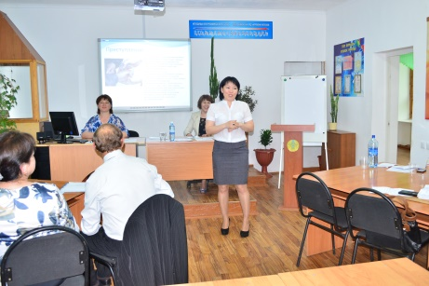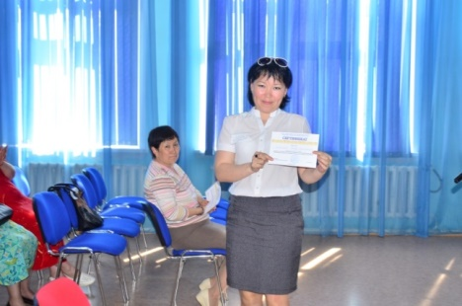

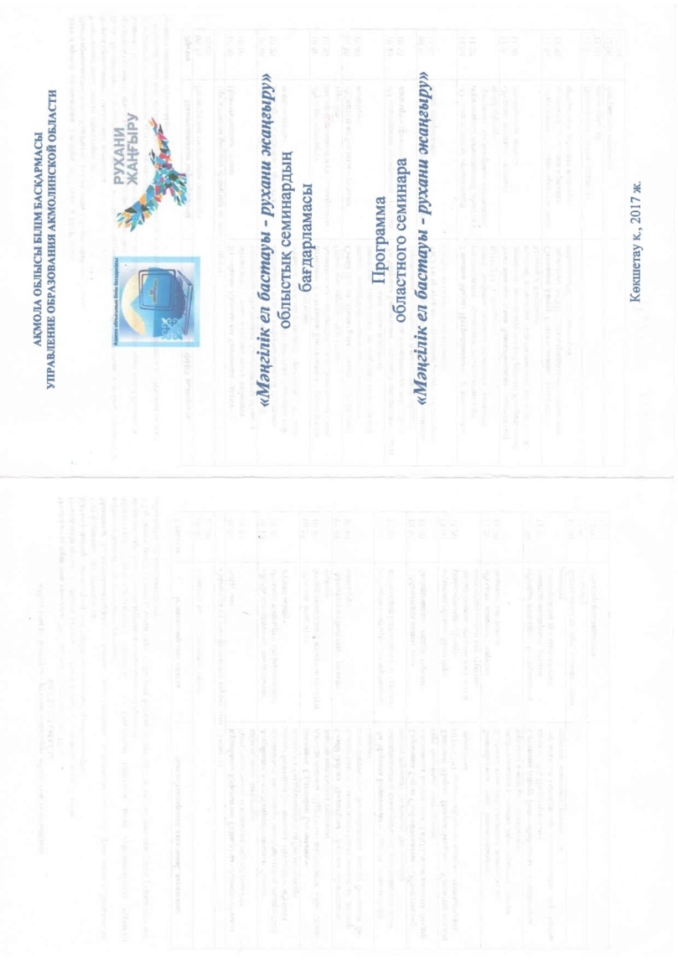
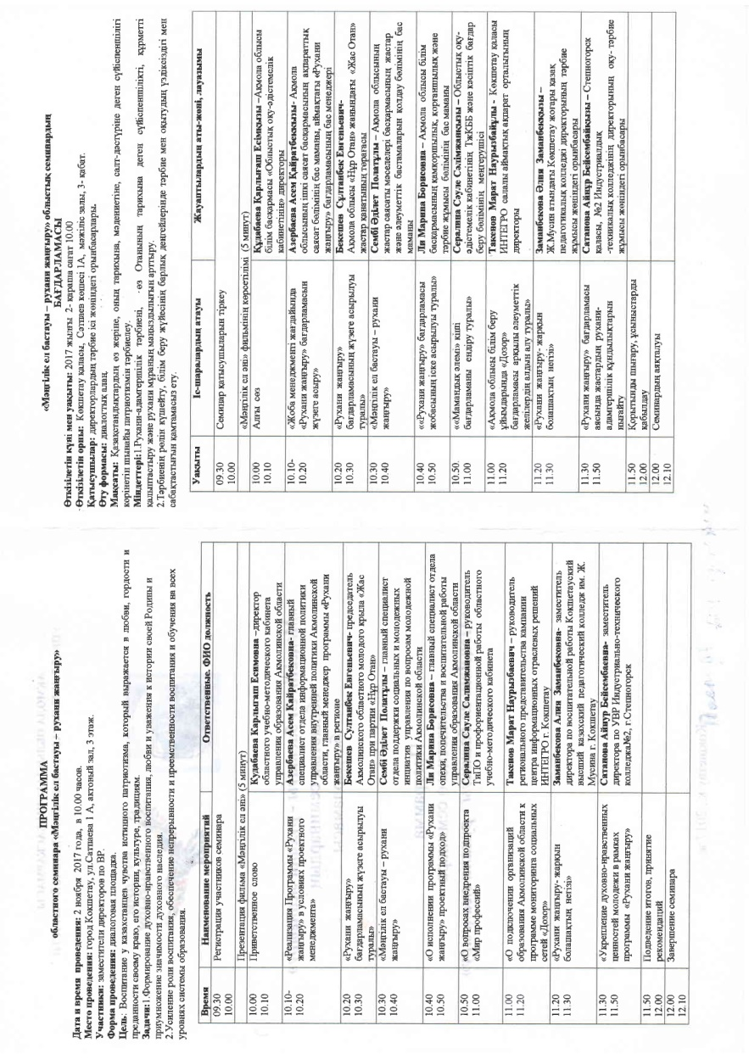
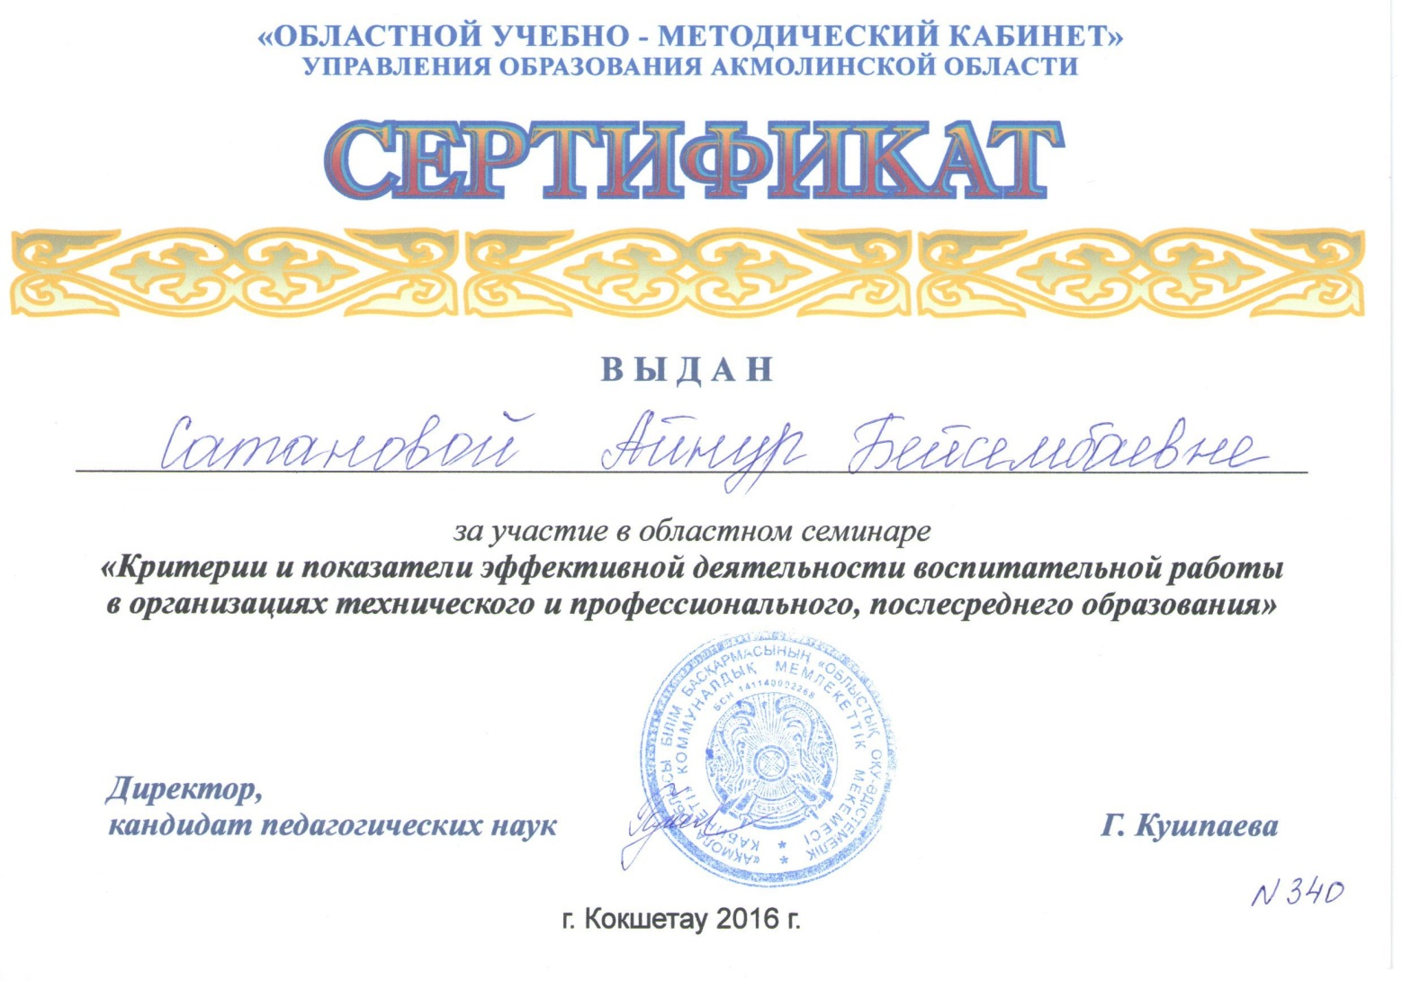

Прилагаю к своему обобщению по теме:

Тема: «Общечеловеческие и национальные ценности, как стержень целостного педагогического процесса, пронизывающий все направления воспитательной работы колледжа».

1.Презентацию «Мероприятия направленные на воспитание у молодежи нетерпимого отношения к проявлениям коррупции»
2.Презентацию «Приоритетные направления воспитательной работы в условиях дистанционного обучения»
3.Грамоты Достижения студентов за 2018, 2019, 2020 годы

